PERANCANGAN ALAT UJI PRESTASI POMPA
MENGGUNAKAN METODE VDI 2221



ASEP BASRI
41317310035

PROGRAM STUDI TEKNIK MESIN
FAKULTAS TEKNIK
UNIVERSITAS MERCU BUANA
BEKASI 2021

LAPORAN TUGAS AKHIR

PERANCANGAN ALAT UJI PRESTASI POMPA
MENGGUNAKAN METODE VDI 2221



Disusun Oleh :

Nama : Asep Basri
NIM : 41317310035
Program Studi : Teknik Mesin

DIAJUKAN UNTUK MEMENUHI SYARAT KELULUSAN MATA KULIAH TUGAS AKHIR PADA PROGRAM SARJANA STRATA SATU (S1)
2021

HALAMAN PENGESAHAN

PERANCANGAN ALAT UJI PRESTASI POMPA
MENGGUNAKAN METODE VDI 2221

Disusun Oleh:
Nama : Asep Basri
NIM : 41317310035
Program Studi : Teknik Mesin

Telah diperiksa dan disetujui Pada tanggal: 5 Agustus 2021


Telah dipertahankan di depan penguji,
Pembimbing TA Penguji Sidang I


(Muhamad Fitri, ST, M.Si, Ph. D) (Henry Carles, S.T., M.T)

NIK. 118690617 NIK. 0301087304
Penguji Sidang II Penguji Sidang III

(Andi Firdaus Sudarma, ST., M.Eng) (Muhamad Fitri, ST, M.Si, Ph. D)
NIK. 0327118104 NIK. 118690617

Mengetahui,

Kaprodi Teknik Mesin Koordinator TA

(Muhamad Fitri, ST, M.Si, Ph. D) (Fajar Anggara, ST., M.Eng)
NIK. 118690617 NIK. 118910610

HALAMAN PERNYATAAN

Yang bertanda tangan di bawah ini,
Nama : Asep Basri
NIM : 41317310035
Jurusan : Teknik Mesin
Fakultas : Teknik
Judul Tugas Akhir : Perancangan Alat Uji Prestasi Pompa Menggunakan
Metode VDI 2221

Dengan ini menyatakan bahwa saya melakukan Tugas Akhir dengan sesungguhnya dan hasil penulisan laporan Tugas Akhir yang telah saya buat ini merupakan hasil karya sendiri dan benar keasliannya. Apabila ternyata di kemudian hari penulisan laporan Tugas Akhir ini merupakan hasil plagiat atau penjiplakan terhadap karya orang lain, maka saya bersedia mempertanggungjawabkan sekaligus bersedia menerima sanksi berdasarkan aturan di Universitas Mercu Buana.

Demikian pernyataan ini saya buat dalam keadaan sadar dan tanpa paksaan.


Bekasi, 8 Juli 2021

( Asep Basri )

PENGHARGAAN

Puji syukur atas kehadirat Allah SWT, yang telah memberikan rahmat dan karunia Nya, sehingga penulis dapat menyusun laporan Tugas Akhir yang berjudul Perancangan Alat Uji Prestasi Pompa Menggunakan Metode VDI 2221. Tentunya dalam menyelesaikan laporan Tugas Akhir ini, penulis mendapatkan banyak bantuan baik moril dan non moril serta motivasi dari banyak pihak. Maka dengan ini penulis ingin mengucapkan rasa terimakasih kepada:
- Bapak Prof. Dr. Ir. Ngadino Surip selaku Rektor Universitas Mercu Buana.
- Bapak Dr. Ir. Mawardi Amin, M.T. selaku Dekan Fakultas Teknik Universitas Mercu Buana Bekasi.
- Bapak Muhamad Fitri, ST., M.Si., Ph. D. selaku Ketua Program Studi Teknik Mesin Universitas Mercu Buana sekaligus selaku Dosen Pembimbing Tugas Akhir Teknik Mesin Universitas Mercu Buana.
- Bapak Fajar Anggara, S.T., M.Eng. selaku Kordinator Tugas Akhir Universitas Mercu Buana.
- Kedua Orang Tua yang selalu mendidik untuk menjadi seorang yang mandiri, bertanggung jawab dan disiplin dalam menjalankan tugas.
- Teman-teman di Universitas Mercu Buana Kampus Bekasi program studi Teknik Mesin Angkatan-31 yang selalu kompak kuliah sampai sekarang ini.
Penulis mengharapkan laporan Tugas Akhir ini dapat bermanfaat bagi semua pihak.

Bekasi, 8 Juli 2021
Penyusun
( Asep Basri )

ABSTRAK

Perancangan merupakan sebuah proses untuk mendefinisikan sesuatu yang akan dikerjakan dengan menggunakan teknik yang bervariasi. Pompa memerlukan stabilitas yang tinggi dan performa yang dapat diandalkan, maka perencanaan dan pemeriksaan instalasinya harus dilakukan dengan teliti dan tepat. Alat uji prestasi pompa merupakan sebuah alat yang digunakan untuk melakukan pengujian terhadap kinerja pompa. Penelitian ini berfokus pada masalah perancangan alat uji prestasi pompa menggunakan metode VDI 2221 yaitu pendekatan sistematik terhadap desain untuk sistem teknik dan produk teknik. Hasil yang didapatkan dari penelitian ini yaitu merancang alat uji prestasi pompa yang dapat digunakan untuk menguji 2 pompa yang identik yaitu merek Shimizu PS-128BIT dan 2 pompa yang tidak identik yaitu merek Shimizu PS-128BIT dengan Panasonic GA-200JAK baik untuk pengujian secara seri maupun paralel dan dalam perancangan metode VDI 2221 yang dipilih yaitu varian 5, (i) rangka menggunakan model pertama, (ii) material rangka menggunakan besi hollow, (iii) penampungan air berkapasitas 1000 liter, (iv) pompa 1 dan pompa 2 menggunakan pompa merek Shimizu PS-128BIT dengan kapasitas debit maksimum 18 liter/menit, (v) pompa 3 menggunakan pompa merek Panasonic GA-200JAK dengan kapasitas debit maksimum 29 liter/menit, (vi) kapasitas vacuum gauge yang digunakan yaitu -76 cmHg, (vii) kapasitas pressure gauge maksimal 6 Bar, (viii) kapasitas debit watermeter yang digunakan yaitu Qn = 1,6 $m^{3}/h$ dan Qmax = 2 x Qn, sehingga watermeter dapat mengukur laju aliran air maksimal 3,2 $m^{3}/h$, (ix) Pipa menggunakan pipa PVC kelas AW dengan diameter pipa 1 inci, (x) valve yang digunakan model Ball & Plug, (xi) gelas ukur volumetrik yang digunakan berkapasitas 5 liter, dan (xii) alat ukur untuk menghitung waktu menggunakan stopwatch.

Kata Kunci: Perancangan, Pompa, Alat Uji Prestasi Pompa, Metode VDI 2221

ABSTRACT

Design is a process to define something to be done using various techniques. Pumps require high stability and reliable performance, so planning and inspection of their installation must be carried out carefully and precisely. Pump performance test equipment is a tool used to test the pump performance. This research focuses on the problem of designing pump performance test equipment using the VDI 2221 method, which is a systematic approach to design for engineering systems and engineering products. The results obtained from this study are to design a pump performance test tool that can be used to test 2 identical pumps, namely the Shimizu PS-128BIT brand and 2 non-identical pumps, namely the Shimizu PS-128BIT brand with the Panasonic GA-200JAK both for serial and serial testing. parallel and in the design of the VDI 2221 method chosen, namely variant 5, (i) the frame uses the first model, (ii) the frame material uses hollow iron, (iii) water reservoir with a capacity of 1000 liters, (iv) pump 1 and pump 2 uses a brand name pump. Shimizu PS-128BIT with a maximum discharge capacity of 18 liters/minute, (v) pump 3 uses a Panasonic GA-200JAK brand pump with a maximum discharge capacity of 29 liters/minute, (vi) the capacity of the vacuum gauge used is -76 cmHg, (vii) the maximum pressure gauge capacity is 6 Bar, (viii) the maximum discharge capacity of the watermeter used is 1.6 m³/h, (ix) the pipe uses class AW PVC pipe with a pipe diameter of 1 inch, (x) the valve is used the Bal model l & Plug, (xi) volumetric measuring cup used with a capacity of 5 liters, and (xii) measuring instrument to calculate time using a stopwatch.
Keywords: Design,Pump,Pump Performance Test Equipment, VDI 2221 Method

DAFTAR ISI
Halaman
HALAMAN PENGESAHAN ii
HALAMAN PERNYATAAN ii
PENGHARGAAN iv
ABSTRAK v
ABSTRACT vi
DAFTAR ISI vii
DAFTAR GAMBAR x
DAFTAR TABEL xi
DAFTAR LAMPIRAN xii
BAB I 1
PENDAHULUAN 1
1.1. Latar Belakang 1
1.2. Rumusan Masalah 2
1.3. Tujuan Penelitian 2
1.4. Batasan Masalah 3
1.5. Sistematika Penulisan 3
BAB II 5
TINJAUAN PUSTAKA 5
2.1. Pompa 5
2.2. Pompa Sentrifugal 6
2.3. Dasar Perhitungan Pompa 7
2.3.1. Persamaan Kontinuitas 7
2.3.2. Aliran Pompa 8
2.3.3. Kapasitas (Q) 8
2.3.4. Head (H) 8
2.3.5. Head Losses 10
2.4. Operasi Pompa Tunggal, Seri dan Parallel 13
2.5. Tekanan 14
2.5.1. Tekanan Gauge 14
2.5.2. Tekanan Vakum 15
2.6. Pipa PVC 15
2.7. Perancangan 16
2.8. Alat Uji Prestasi Pompa 17
2.9. Metode VDI 2221 17
2.9.1. Langkah Kerja Dalam Metode VDI 2221 18
2.10. AutoCAD (Computer Aided Design) 20
2.11. Penelitian-Penelitian Terkait Pompa 20
BAB III 23
METODOLOGI 23
3.1. Pendahuluan 23
3.2. Diagram Alir Penelitian 23
3.2.1. Studi Literatur 24
3.2.2. Konsep Desain 25
3.2.3. Spesifikasi Alat Uji Prestasi Pompa 27
3.2.4. Cara Pengoperasian Alat Uji Prestasi Pompa 27
3.3. Proses Perancangan Metode VDI 2221 28
3.3.1. Langkah Kerja Perancangan Alat Uji Prestasi Pompa Menggunakan 28
Metode VDI 2221 28
3.4. Analisa Pemilihan Komponen 29
3.4.1. Daftar Tuntutan 33
3.4.2. Geometri 35
3.4.3. Kinematika 35
3.4.4. Force 35
3.4.5. Material 35
3.4.6. Perakitan 37
3.4.7. Pembuatan 37
3.4.8. Pengoperasian 37
3.4.9. Perawatan 38
3.4.10. Pemasaran 38
3.4.11. Harga 38
3.5. Abstraksi 38
3.6. Struktur Fungsi 41
3.6.1. Fungsi Utama 41
3.6.2. Sub Fungsi 41
3.7. Ekspektasi Kemampuan Alat 43
BAB IV 44
HASIL DAN PEMBAHASAN 44
4.1 Pendahuluan 44
4.2 Pembuatan Desain 44
4.3 Perancangan 44
4.4 Prinsip Solusi 44
4.5 Matrik Solusi 44
4.6 Struktur Modul 45
4.7 Diagram Kombinasi Prinsip Solusi 46
4.8 Alternatif Kombinasi Prinsip-Prinsip Solusi 47
4.9 Konsep Bentuk Variasi 47
4.10 Perhitungan Pemilihan Variasi 52
4.10.1 Alternatif Pemilihan Pompa 52
4.10.2 Alternatif Pemilihan Alat Ukur Tekanan 54
4.10.3 Alternatif Pemilihan Alat Ukur Debit 59
4.10.4 Alternatif Pemilihan Ball valve 61
4.11 Cara Pengoperasian Alat Uji Prestasi Pompa 61
4.12 Pilihan Kombinasi Yang Cocok 64
4.13 Gambar Hasil Perancangan 65
BAB V 66
KESIMPULAN DAN SARAN 66
5.1 Kesimpulan 66
5.2 Saran 67
DAFTAR PUSTAKA 68
LAMPIRAN 69

DAFTAR GAMBAR

No. Gambar Halaman
Gambar 2.1 1Ilustrasi Definisi Pompa 5
Gambar 2.2 1Head Pumps 9
Gambar 2.3 1Ilustrasi Perhitungan Head 10
Gambar 2.4 1Susunan Pompa Tunggal 13
Gambar 2.5 1Susunan Pompa Seri 13
Gambar 2.6 1Susunan Pompa Paralel 14
Gambar 2.7 1Pipa PVC 15
Gambar 2.8 1Diagram Alir Proses Metode VDI 2221 19
Gambar 3.1 1Diagram Alir Penelitian 24
Gambar 3.2 1Konsep Desain Alat Uji Prestasi Pompa Secara Seri Paralel 25
Gambar 3.3 1Diagram Alir Perancangan Menggunakan Metode VDI 2221 29
Gambar 3.4 1Pompa Merek Shimizu PS-128 BIT 30
Gambar 3.5 1Pompa Merek Panasonic GA 200 JAK 31
Gambar 3.6 1Pipa PVC 31
Gambar 3.7 1Katup (Ball Valve) 31
Gambar 3.8 1Vaccum Gauge 32
Gambar 3.9 1Pressure Gauge 32
Gambar 4.1 1Layout Pengujian Pompa Tunggal 62
Gambar 4.2 1Layout Pengujian Seri Pompa 1 dan Pompa 2 Identik 62
Gambar 4.3 1Layout Pengujian Paralel Pompa 1 dan Pompa 2 Identik 63
Gambar 4.4 1Layout Pengujian Seri Pompa 2 dan Pompa 3 Tidak Identik 63
Gambar 4.5 1Layout Pengujian Paralel Pompa 2 dan Pompa 3 Tidak Identik 63
Gambar 4.6 1Variasi pilihan 65

DAFTAR TABEL

No.Tabel Halaman
Tabel 2.1 1Loss Coefficient for Pipe Components 11
Tabel 2.2 1Koefisien Kekasaran Pada Jenis Pipa (Muhammad et al., 2019) 12
Tabel 2.3 1Koefisien kerugian pada katup 12
Tabel 3.1 1Daftar Tuntutan 33
Tabel 3.2 1Daftar Spesifikasi 34
Tabel 3.3 1Abstraksi I 38
Tabel 3.4 1Abstraksi II 39
Tabel 3.5 1Abstraksi III 40
Tabel 4.1 1Matrik Solusi 45
Tabel 4.2 1Kombinasi Prinsip solusi 46
Tabel 4.3 1Variasi 1 47
Tabel 4.5 1Variasi 3 49
Tabel 4.6 1Variasi 4 50
Tabel 4.7 1Variasi 5 51
Tabel 4.8 1Spesifikasi Pompa 52
Tabel 4.9 1Spesifikasi pompa 1 dan 2 (Pompa shimizu PS-128BIT) 52
Tabel 4.10 1Spesifikiasi pompa Panasonic GA-200 JAK (Pompa 3) 53
Tabel 4.11 1Karakteristik valve berdasarkan jenis/tipe valve 61
Tabel 4.12 1Pilihan kombinasi 64

DAFTAR LAMPIRAN

No. Lampiran Halaman
LAMPIRAN 1. 1 GAMBAR DETAIL KOMPONEN ALAT 69
LAMPIRAN 2. 1GAMBAR RANGKA 70
LAMPIRAN 3. 1GAMBAR INSTALASI PEMIPAAN 71
LAMPIRAN 4. 1GAMBAR POMPA 72

BAB I

PENDAHULUAN

1.1. Latar Belakang
Pompa adalah mesin atau peralatan mekanis yang digunakan untuk menaikkan cairan dari daratan rendah ke daratan tinggi atau untuk mengalirkan cairan dari daerah bertekanan rendah kedaerah yang bertekanan tinggi dan juga sebagai penguat laju aliran pada suatu sistem jaringan perpipaan. (Hutabarat, 2019)
Penggunaan pompa yang demikian luas dengan berbagai macam jenis dan bentuknya, memerlukan pengetahuan yang cukup untuk merancang, maupun memilih tipe pompa dan instalasi yang tepat sesuai dengan kondisi dan lingkungan operasi yang dilayaninya. Mulai dari tujuan penggunaannya, keadaan lingkungan, kebutuhan head, dan kebutuhan kapasitasnya. Jika head yang dibutuhkan tinggi maka diperlukan dua buah pompa atau lebih yang dipasang seri, sedangkan jika debit yang dibutuhkan besar maka dapat menggunakan dua buah pompa atau lebih yang dipasang paralel.
Turunnya performa pompa dan ketidakstabilan dalam operasi menjadi masalah serius dan mengganggu kinerja sistem pompa secara keseluruhan. Pada pengoperasian pompa sentrifugal terjadi rugi-rugi yang disebabkan oleh berbagai hal, diantaranya adalah rugi-rugi karena instalasi atau sistem perpipaan dan kontruksi pompa. Salah satu metode untuk menentukan performa pompa ialah dengan menguji pada sebuah instalasi pengujian yang disebut dengan alat uji prestasi pompa.
Perancangan adalah sebuah proses untuk mendefinisikan sesuatu yang akan dikerjakan dengan menggunakan teknik yang bervariasi serta di dalamnya melibatkan deskripsi mengenai arsitektur serta detail komponen dan juga keterbatasan yang akan dialami dalam proses pengerjaannya. (Viccellio, P. et al, 2001).
Membuat desain suatu produk berarti mengembangkan ide terhadap produk yang dijadikan sebagai obyek. Akan tetapi, dalam mendesain suatu produk tentunya ada beberapa hal yang harus diperhatikan seperti metode yang digunakan sehingga produk hasil perancangan tersebut dapat memiliki nilai guna dan dapat dipertanggungjawabkan kegunaannya. Metode perancangan yang dapat digunakan untuk perancangan alat atau produk salah satunya adalah metode yang disusun oleh Gerhard Pahl dan Wolfgang Beitz yaitu metode VDI 2221. (Harfi & Sugeng, 2015)
Pada penelitian sebelumnya, (Nurdiansyah et al, 2019) telah melakukan penelitian rancang bangun alat uji prestasi pompa dengan Engineering design modification of the existing. Penelitian tersebut hanya sebatas memodifikasi alat uji prestasi pompa yang sudah ada, dalam perancangannya tidak menggunakan metode VDI 2221. Maka dalam penelitian ini penulis bermaksud melakukan penelitian dengan judul “Perancangan Alat Uji Prestasi Pompa Menggunakan Metode VDI 2221”.

1.2. Rumusan Masalah
Berdasarkan latar belakang di atas maka rumusan masalah dari penelitian ini yaitu:
- Bagaimana merancang alat uji prestasi pompa yang dapat menguji pompa secara tunggal, seri dan paralel baik untuk dua pompa yang identik maupun untuk dua pompa yang tidak identik.
- Bagaimana menentukan alternatif desain dalam pemilihan komponen atau material yang memenuhi syarat untuk perancangan alat uji prestasi pompa menggunakan metode VDI 2221.

1.3. Tujuan Penelitian
Adapun tujuan dari penelitian tugas akhir ini adalah sebagai berikut:
- Merancang sistem kerja alat uji prestasi pompa yang disusun secara tunggal, seri dan paralel baik untuk dua pompa yang identik maupun untuk dua pompa yang tidak identik.
- Menentukan alternatif desain dalam pemilihan komponen atau material yang memenuhi syarat untuk perancangan alat uji prestasi pompa menggunakan metode VDI 2221.

1.4. Batasan Masalah
Agar memudahkan dalam menganalisis, penulis membatasi ruang lingkup permasalahan yaitu sebagai berikut:
- Instalasi alat uji prestasi pompa disusun secara tunggal, seri dan parallel yang terdiri dari dua jenis pompa yang memiliki spesifikasi sama dan satu jenis pompa dengan spesifikasi yang berbeda.
- Pompa yang digunakan yaitu pompa sentrifugal.

1.5. Sistematika Penulisan
Sistematika dalam penulisan tugas akhir ini terdiri dari lima bab utama, tiap bab terdiri dari beberapa sub bab, sistematika pembahasan dari skripsi yang akan ditulis adalah sebagai berikut:

BAB I PENDAHULUAN
Bab ini merupakan bagian yang memuat, latar belakang, rumusan masalah, tujuan penelitian dan pembatasan masalah.

BAB II TINJAUAN PUSTAKA
Bab ini menguraikan teori-teori yang berkaitan mengenai pompa, instalasi pompa secara seri dan parallel, komponen-komponen alat pendukung yang digunakan dalam perancangan alat uji prestasi pompa dan metode perancangan produk VDI 2221.

BAB III METODOLOGI
Bab ini menjelaskan tentang tahapan proses pelaksanaan penelitian yang meliputi tahapan perencanaan dan perancangan alat uji prestasi pompa yang digambarkan dalam diagram alir (flow chart).

BAB IV HASIL DAN PEMBAHASAN
Pada bab ini berisi tentang hasil dan pembahasan berdasarkan penelitian dan perancangan yang telah dilakukan.

BAB V PENUTUP
Bab ini berisi tentang kesimpulan dan saran dari hasil penelitian perancangan alat uji prestasi pompa.

BAB II

TINJAUAN PUSTAKA

2.1. Pompa
Pompa adalah (Pancoko et al, 2012) mesin atau peralatan mekanis yang digunakan untuk menaikkan cairan dari posisi potensial rendah ke posisi potensial tinggi atau untuk mengalirkan cairan dari daerah bertekanan rendah ke daerah yang bertekanan tinggi dan juga sebagai penguat laju aliran pada suatu sistem jaringan perpipaan. Hal ini dicapai dengan membuat suatu tekanan yang rendah pada sisi masuk atau suction dan tekanan yang tinggi pada sisi keluar atau discharge dari pompa.
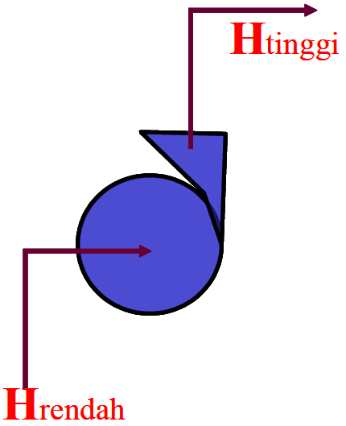

Gambar 2.1 1 Ilustrasi Definisi Pompa.
Pada prinsipnya, pompa mengubah energi mekanik motor menjadi energi aliran fluida. Energi yang diterima oleh fluida akan digunakan untuk menaikkan tekanan dan mengatasi tahanan-tahanan yang terdapat pada saluran yang dilalui.
Penggunaan pompa yang demikian luas dengan berbagai macam jenis dan bentuknya, memerlukan pengetahuan yang cukup untuk merancang, membuat, maupun memilih tipe pompa yang tepat sesuai dengan kondisi dan lingkungan operasi yang dilayaninya. Mulai dari tujuan penggunaannya, jenis dan sifat fluida yang dipompa, keadaan lingkungan, head, dan kapasitasnya, pemilihan penggeraknya, bahkan sampai instalasi dan perawatannya.
Menurut (Nugroho et all, 2014) bahwa dalam pendistribusian air (cairan) penggunanan pompa sangat diperlukan untuk memenuhi kinerja dari pompa tersebut, Pompa yang sering digunakan dalam pendistribusian air (cairan) adalah pompa sentrifugal.
Pemakaian pompa sangat luas, antara lain:
- Supplai air bersih (domestik), yaitu untuk pelayanan pada rumah-rumah, kebun dan kebutuhan lainnya.
- Sistem pelayanan pemanas dan air panas, yaitu untuk mensirkulasikan air panas sistem pemanas dan mensirkulasikan pelayanan air panas.
- Sistem pendingin dan AC, yaitu untuk mensirkulasikan air pendingin dan cairan lainnya dalam sistem pendingin dan AC.
- Aplikasi pada industri, yaitu mengalirkan air, pelumas dan cairan lainnya pada sistem industri dan proses.
- Penguat tekanan (Pressure Boosting) dan mentransfer cairan, yaitu untuk mengalirkan cairan dan penguat (booster) tekanan pada sistem distribusi air.
- Supplai air bawah tanah, seperti pompa submersible (deep well pump) banyak digunakan untuk supplai air bawah tanah, dan irigasi.
- Sistem air kotor (sewerage) dan air buangan (drainage), yaitu pemakaian pada bangunan-bangunan untuk menglairkan air kotor dan/atau air buangan.
- Pompa dosing (injeksi zat kimia), yaitu untuk sistem pengolahan air kotor, kolam renang dan industri.

2.2. Pompa Sentrifugal
Pompa sentrifugal salah satu jenis pompa kerja dinamis yang prisnsip kerjanya mengubah energi kinetik (kecepatan) cairan menjadi energi potensial melalui suatu impeller yang berputar dalam casing. Gaya sentrifugal yang timbul karena adanya gerakan sebuah benda atau partikel melalui lintasan lengkung (melingkar) (Mulyati et al, 2017).
Pompa sentrifugal merupakan pompa kerja dinamis yang paling banyak digunakan karena mempunyai bentuk yang sederhana dan harga yang relative murah. Keuntungan pompa sentrifugal dibandingkan jenis pompa perpindahan positif adalah gerakan impeller yang kontinu menyebabkan aliran tunak dan tidak berpulsa, keandalan operasi tinggi disebabkan gerakan elemen yang sederhana dan tidak adanya katup-katup serta kemampuan untuk beroprasi pada putaran tinggi.

2.3. Dasar Perhitungan Pompa

2.3.1. Persamaan Kontinuitas
Persamaan kontinuitas dihasilkan dari prinsip kekekalan massa. Untuk aliran mantap (steady) masa fluida yang melalui semua bagian dalam arus fluida persatuan waktu adalah sama (Sobari et al., 2019). Persamaan ini dikembangkan dari hukum kekekalan energi. Aliran fluida yang mengalir di dalam pipa memiliki kecepatan yang diberikan menurut persamaan kontinuitas untuk aliran yang stabil (steady state) yang tidak tergantung oleh waktu:
$m=ρ_{1}∙v_{1}∙A_{1}=ρ_{2}∙v_{2}∙A_{2}$ (2.1)
Sedangkan
$Q=v.A$ (2.2)
Sehingga
$ρ_{1}∙Q_{1}=ρ_{2}∙Q_{2}$ (2.3)
Untuk fluida incompressible
$ρ_{1}=ρ_{2}$ (2.4)
Maka
$Q_{1}=Q_{2}$ (2.5)
Jadi persamaan di atas dapat ditulis:
$v_{1}∙A_{1}=v_{2}∙A_{2}$ (2.6)
Dimana :
$m=$ Laju aliran massa (kg/s)
$ρ=$ Massa jenis (kg/m³)
Q = Kapasitas aliran (m³/s)
v = Kecepatan aliran (m/s)
A = Luas penampang pipa (m²)

2.3.2. Aliran Pompa
Kecepatan fluida yang mengalir pada pipa menuju pompa, dapat dihitung dengan persamaan :
$v=\frac{Q}{A}$ (2.7)
Dimana :
$v=$ Kecepatan aliran fluida dalam pipa (m/s)
$Q=$ Kapasitas aliran (m³/s)
$A=$ Luas penampang pipa $\left(m^{2}\right)=\frac{π}{4}∙D^{2}$

2.3.3. Kapasitas (Q)
Kapasitas Pompa merupakan banyaknya fluida yang dapat dipindahkan oleh pompa tiap satuan waktu. Kapasitas pompa dinyatakan dalam satuan volume persatuan waktu. Seperti :
- Barel per Day (BPD)
- Galon per Menit (GPM)
- Liter per Jam (l/jam)
- Meter Kubik per Detik (m³/detik)
Dan kapasitas di sini memiliki satuan sebagai berikut :
$Q=\frac{V}{t}$ (2.8)
Di mana :
Q = kapasitas fluida (m³/s)
V = Volume fluida (m³)
t = Waktu (detik)

2.3.4. Head (H)
Head merupakan energi spesifik yang dihasilkan oleh pompa. Head pada umumnya dinyatakan dalam tinggi kolom air dan umumnya dalam satuan meter. Pressure gauge, vacuum gauge, atau compound gauge digunakan untuk mengukur tekanan pada pompa dalam operasinya.
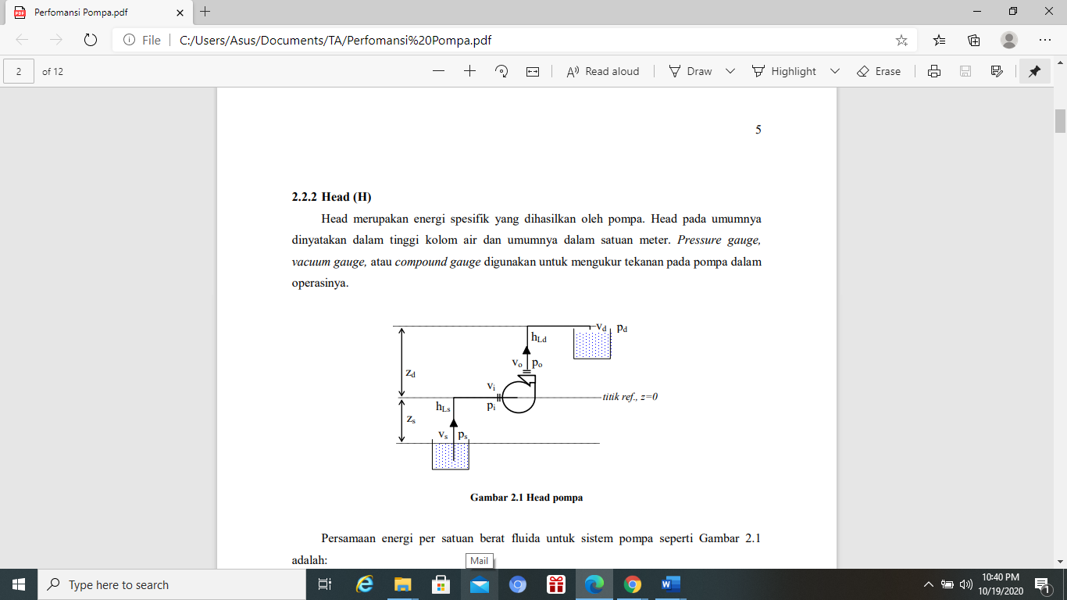

Gambar 2.2 1 Head Pumps (Royyan, 2013)
Persamaan energi per satuan berat fluida untuk sistem pompa seperti Gambar 2.2 adalah:
$Z_{s}+\frac{p_{s}}{y}+\frac{{v_{s}}^{2}}{2_{g}}+H_{p}=Z_{d}+\frac{p_{d}}{y}+\frac{{v_{d}}^{2}}{2_{g}}+H_{L}$ (2.9)
Di mana:
z_{s} = head statis elevasi isap/suction pompa (m)
z_{d} = head statis elevasi buang/discharge pompa (m)
p_{s} = head statis tekanan isap/suction pompa (N/m²)
p_{d} = head statis tekanan buang/discharge pompa (N/m²)
v_{s} = head dinamis kecepatan fluida pada ujung isap/suction pompa (m/dt)
v_{d} = head dinamis kecepatan fluida pada ujung buang/discharge pompa (m/dt)
H_{p} = head pompa (m)
H_{L} = head losses total instalasi perpipaan sistem pompa (m)
Persamaan head total pompa adalah:
$H_{p}=\left(Z_{d}-Z_{s}\right)+\left(\frac{p_{d}-p_{s}}{y}\right)+\left(\frac{{v_{d}}^{2}-{v_{s}}^{2}}{2_{g}}\right)+H_{L}$ (2.10)
Persamaan diatas diturunkan menjadi persamaan (2.11) seperti berikut:
$H_{P}= \frac{P_{2}-P_{1}}{ρg}$ (2.11)
Hp disini adalah head Total.
$Hp = Hs + Hd$ (2.12)
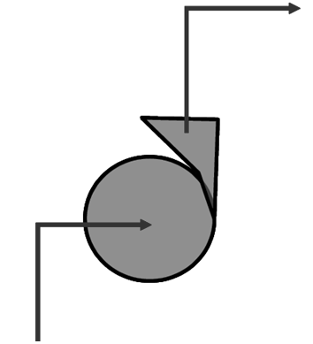
$$H_{suction}$$
$$H_{discharge}$$
$$H_{total}$$

Gambar 2.3 1 Ilustrasi Perhitungan Head

2.3.5. Head Losses
Head Losses adalah kerugian yang terjadi pada instalasi pompa yang diakibatkan oleh gesekan di dalam pipa dan head kerugian di dalam aksesoris perpipaan seperti belokan, reducer/diffuser, katup-katup dan lain sebagainya (Royyan, 2013).
- Major Losses
Major losses (Royyan, 2013) adalah kerugian yang di akibatkan oleh adanya gesekan di dalam pipa. Untuk menghitung kerugian gesek didalam pipa dapat di gunakan persamaan sebagai berikut:
$H_{M}=f\frac{L∙v^{2}}{D∙2_{g}}$ (2.13)
Dimana:
H_{M} = Head kerugian gesek dalam pipa (m)
f = Koefisien kerugian gesek
g = Percepatan gravitasi
L = Panjang pipa (m)
D = Diameter dalam pipa (m)
Besarnya nilai $f$ dapat dilihat pada tabel 2.1.

Tabel 2.1 1Loss Coefficient for Pipe Components (Sularso, 2000)
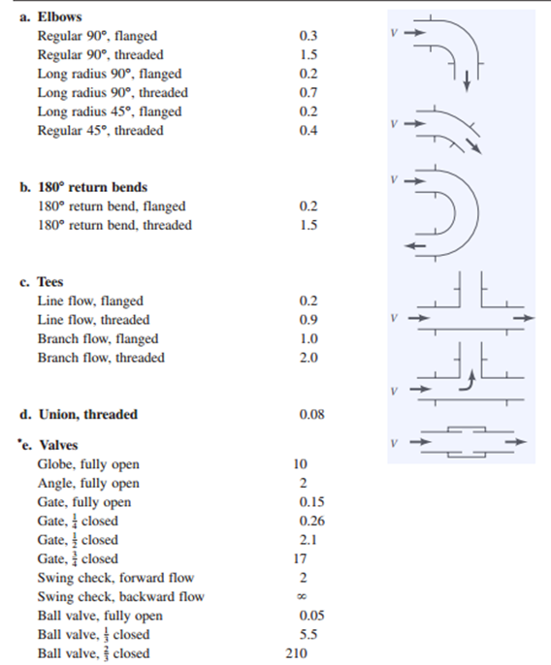

- Minor Losses
Dalam aliran melalui jalur pipa, kerugian juga akan terjadi apabila ukuran pipa, bentuk penampang atau arah aliran berubah. Kerugian head di tempat-tempat transisi yang demikian itu dapat dinyatakan secara umum dengan persamaan, yaitu:
$H_{M}=f\frac{v^{2}}{2_{g}}$ (2.14)
Dimana:
HM = Kerugian head dalama jalur pipa (m)
f = Koefisien kerugian dalam jalur pipa
v = Kecepatan rata-rata di dalam pipa (m/dt)
g = Percepatan gravitasi (9.8 m/dt²)
Untuk menghitung losses karena panjang pipa menggunakan persamaan Hazen william, dengan persamaan (2.15) sebagai berikut:
$Q=0.2785 ∙C ∙D^{2.63}∙ S^{0.54}$ (2.15)
$S=\frac{H_{l}}{L}$ (2.16)
Sehingga persamaan diatas diturunkan menjadi persamaan berikut:
$H_{l}={\left[\frac{Q}{0,2785∙C∙D^{2,63}}\right]}^{1,85}∙L$ (2.17)
Nilai koefisien (C) pada material dapat dilihat pada tabel 2.2 koefisien kekasaran pada pipa di bawah ini :
Tabel 2.2 1Koefisien Kekasaran Pada Jenis Pipa (Muhammad et al., 2019)
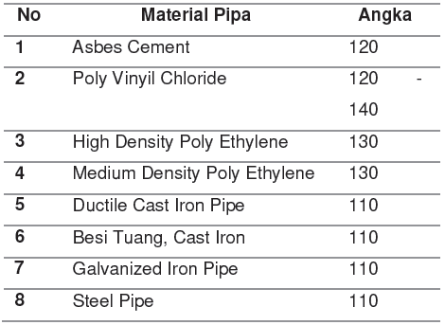

Tabel 2.3 1Koefisien kerugian pada katup
Diameter (mm)  Jenis katup | 100 | 150 | 200 | 250 | 300 | 400 | 500
Katup sorong | 0,14 | 0,12 | 0,10 | 0,09 | 0,07 | 0 | 0
Katup kupu-kupu | 0,6 - 0,16 (bervariasi menurut kontruksi dan diametrnya)
Katup putar | 0,09 – 0,026 (bervariasi menurut diameternya)
Katup cegah jenis ayun |  |  | 1,2 | 1,15 | 1,1 | 1,0 | 0,98
Katup cegah jenis tekanan |  |  | 1,2 | 1,15 | 1,1 | 0,9 | 0,8
Katup cegah jenis bebas | 1,44 | 1,39 | 1,34 | 1,3 | 1,2
Katup cegah tutup cepat jenis pegas | 7,3 | 6,6 | 5,9 | 5,3 | 4,6
Katup isap dengan saringan | 1,97 | 1,91 | 1,84 | 1,78 | 1,72

2.4. Operasi Pompa Tunggal, Seri dan Parallel
Jika head atau kapasitas yang diperlukan tidak dapat dicapai dengan satu pompa saja, maka dapat digunakan dua pompa atau lebih yang disusun secara seri atau paralel.
- Susunan Tunggal Pompa yang digunakan hanya satu pompa karena head dan kapasitas yang diperlukan sudah terpenuhi.
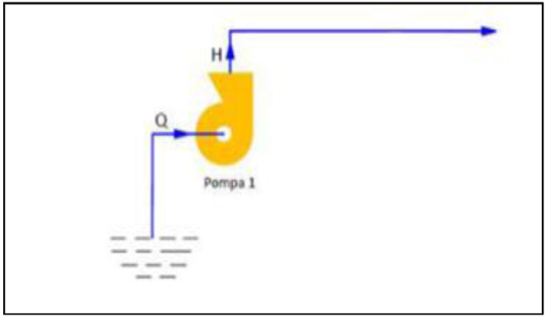

Gambar 2.4 1 Susunan Pompa Tunggal (Nurdiansyah et al, 2019).
- Susunan Seri bila head yang diperlukan besar dan tidak dapat di operasikan oleh satu pompa maka dapat digunakan lebih dari satu pompa yang disusun secara seri.
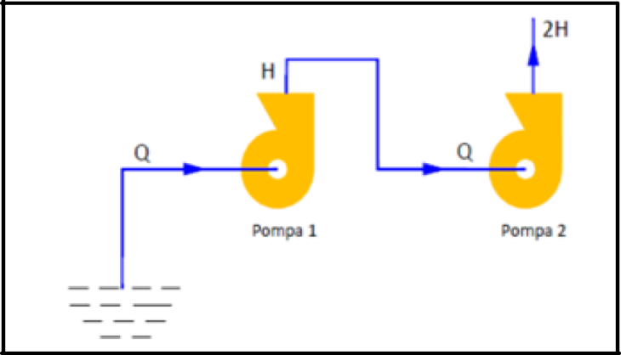

Gambar 2.5 1 Susunan Pompa Seri (Nurdiansyah et al, 2019).

- Susunan paralel dapat digunakan bila diperlukan kapasitas yang besar yang tidak dapat dikendalikan oleh satu pompa saja, atau bila diperlukan pompa cadangan yang akan dipergunakan bila pompa utama rusak atau diperbaiki.
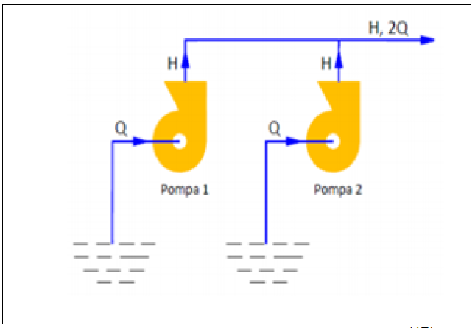

Gambar 2.6 1 Susunan Pompa Paralel (Nurdiansyah et al, 2019).

2.5. Tekanan
Tekanan biasanya diberi notasi atau symbol P dan didefinisikan sebagai gaya standar yang mengenai permukaan dibagi dengan luas permukaan yang dikenai gaya tersebut. (Suprapto, 2017). Gaya yang dimaksud disini adalah gaya yang tegak lurus dengan permukaan dari suatu objek. Satuan tekanan sering digunakan untuk mengukur kekuatan dari suatu cairan atau gas. Satuan tekanan bisa dihubungkan dengan satuan volume (isi) dan suhu. Semakin tinggi tekanan di dalam suatu tempat dengan isi yang sama, maka suhu akan semakin tinggi. Hal ini bisa digunakan untuk menjelaskan mengapa suhu di pegunungan lebih rendah daripada di dataran rendah, karena di dataran rendah tekanan lebih tinggi.

2.5.1. Tekanan Gauge
Tekanan Gauge adalah perbedaan tekanan udara dengan tekanan atmosfir, atau tekanan yang dilihat dengan alat ukur (tekanan yang dilihat pada skala alat ukur). Adapun tekanan sesungguhnya disebut tekanan mutlak. Tekanan mutlak adalah tekanan sesungguhnya yang merupakan jumlah tekanan akibat subyek yang diukur tekanannya ditambah dengan tekanan oleh atmosfir. Alat akan mampu menampilkan tekanan mutlak jika alat tersebut dikalibrasi pada tekanan atmosfer nol (ruang sekitar pembuatan alat ukur hampa).

2.5.2. Tekanan Vakum
Tekanan vakum adalah tekanan kurangnya dari tekanan udara luar atau atmosfir. Tekanan di bawah tekanan atmosfer disebut tekanan vakum (vacuum pressure) dan diukur dengan pengukur vakum yang menunjukkan perbedaan antara tekanan atmosfer dan tekanan absolut (Suprapto, 2017).

2.6. Pipa PVC
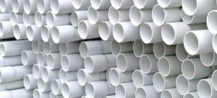
Pipa PVC (PolyVinyl Chloride) adalah polier termoplastik yang menduduki urutan ketiga dalam hal jumlah pemakaian dunia, setelah polietilena dan polipropilena. PVC sendiri umumnya berguna sebagai saluran air dalam suatu proyek perumahan maupun gedung. Pipa PVC ini memiliki sifat yang keras, ringan, dan kuat, bahkan penggunaan pipa PVC ini dapat bekerja lebih baik daripada menggunakan pipa besi yang perlu solder, juga tahan terhadap hampir semua alkalin atau zat beracun serta mudah untuk pemasangan.

Gambar 2.7 1 Pipa PVC
(https://www.lintassinergymandiri.co.id/pengertian-pipa-pvc-3/)
Pipa PVC toko bahan bangunan biasanya terdiri dari kelas pipa AW, D dan C/OD, yaitu :
- Pipa kelas AW yaitu pipa yang terancang mampu menahan tekanan air dari dalam sampai 10 bar dan memiliki ukuran 1/2″ sampai 12″. Biasanya dipakai untuk instalasi pipa air bersih, instalasi air kotor dan air bekas.
- Pipa kelas D yaitu pipa yang terancang mampu menahan tekanan air dari dalam sampai 5 bar dan memiliki ukuran 1,25″ sampai 12″. Biasanya kita pakai untuk pipa ventilasi.
- Pipa kelas C/OD yaitu pipa yang terancang untuk memenuhi kebutuhan masyarakat akan perlunya pelindung atau selubung untuk kabel listrik dan telekomunikasi atau untuk penyaluran air tanpa tekanan dan memiliki ukuran 5/8″ sampai 4″.
PVC memiliki banyak keuntungan, yakni:
- Penginstalannya mudah.
- Tahan terhadap bahan kimia
- Sangat kuat
- Memiliki daya tahan korosi.
- Daya konduksi panas yang rendah
- Biaya instalasinya rendah
- Hampir bebas pemeliharaan (virtually free maintenance)

2.7. Perancangan
Perancangan adalah sebuah proses untuk mendefinisikan sesuatu yang akan dikerjakan dengan menggunakan teknik yang bervariasi serta di dalamnya melibatkan deskripsi mengenai arsitektur serta detail komponen dan juga keterbatasan yang akan dialami dalam proses pengerjaannya. Perancangan atau rancang merupakan serangkaian prosedur untuk menerjemahkan hasil analisis dan sebuah sistem ke dalam bahasa pemrograman untuk mendeskripsikan dengan detail bagaimana komponen-komponen sistem diimplementasikan.
Fungsi perancangan memegang peranan penting dalam mendefinisikan bentuk fisik suatu alat atau produk agar sesuai dengan kebutuhan dan penggunaannya. Dalam konteks tersebut tugas dari bagian perancangan mencakup desain engineering (mekanik, elektrik, software dan lain-lain) dan desain industri (estetika, ergonomi dan user interface).

2.8. Alat Uji Prestasi Pompa
Alat uji prestasi pompa adalah alat yang digunakan untuk melakukan pengujian terhadap kinerja pompa pada berbagai kondisi pengaturan operasional, baik pada pompa tunggal, susunan pompa seri maupun paralel, biasanya menggunakan dua buah pompa dengan spesifikasi yang sama dan satu pompa dengan spesifikasi yang berbeda.

2.9. Metode VDI 2221
Bagian yang paling penting dari metode perancangan adalah memecahkan masalah teknik menggunakan tahap demi tahap secara analisis dan sintesis. Metode perancangan sistematis adalah suatu metode pemecahan masalah teknik dengan menggunakan tahap demi tahap analisis dan sintesis. Analisis adalah penguraian suatu sistem yang kompleks menjadi elemen-elemen dan mempelajari karakteristik masing-masing elemen tersebut beserta kolerasinya. Sintesis adalah penggabungan elemen-elemen yang sudah diketahui karakteristiknya untuk menciptakan suatu sistem baru (Harfi & Sugeng, 2015).
Metode perancangan yang dapat digunakan untuk perancangan alat perkakas bantu adalah metode yang disusun oleh Gerhard Pahl dan Wolfgang Beitz yaitu metode VDI 2221. Metode ini merupakan metode perancangan sistematis yang dibutuhkan untuk membantu meringankan pemikiran dalam proses mendesain suatu produk. Selain itu metode ini juga berguna untuk memudahkan proses belajar bagi seorang pemula dan meningkatkan produktifitas seorang perancang untuk mencari cara pemecahan masalah yang terbaik.
Metode VDI 2221 memiliki keistimewaan yaitu pada tahap conceptual design dimana terdapat langkah-langkah pembuatan struktur fungsi yang menidentifikasikan elemen-elemen penyusun dari sistem teknik yang akan dibuat serta fungsi yang harus dilakukan oleh masing-masing elemen tersebut agar sistem secara keseluruhan dapat melaksanakan tugasnya. Kegunaan dari penyusun sistem ini disebut sebagai sub fungsi dan hubungan antara satu sub fungsi dengan sub fungsi yang lain dikombinasikan dan divariasikan untuk mendapatkan prinsip-prinsip pemecahan masalah (solution principles) yang berbeda-beda.

2.9.1. Langkah Kerja Dalam Metode VDI 2221
Proses metode perancangan VDI 2221 ini dibagi menjadi beberapa tahap (Harfi & Sugeng, 2015), yaitu :
- Klarifikasi Tugas (Clarification of the task)
Meliputi pengumpulan infromasi atau data tentang syarat-syarat yang akan dipenuhi oleh rancangan alat tersebut dan juga ada batasan- batasannya. Hasil dari tahap ini berupa syarat-syarat atau spesifikasi. Untuk membantu memudahkan dalam penyusunan spesifikasi, digunakan suatu daftar periksa (check list).
- Perancangan Konsep (Conceptual design)
Meliputi informasi struktur-struktur fungsi pencarian, prinsip-prinsip pemecahan masalah yang cocok dan mengkombinasikan menjadi konsep varian. Hasil dari tahap ini berupa pemecahan masalah dasar atau konsep.
- Perancangan Wujud (Embodiment Design)
Sketsa kombinasi prinsip solusi yang telah dibuat merupakan bentuk layout awal, kemudian dipilih yang memenuhi persyaratan yang sesuai dengan spesifikasi dan baik menurut criteria teknis dan ekonomis. Layout awal yang dipilih dan dikembangkan menjadi layout definitive yang merupakan wujud perancangan yang sesuai dengan kebutuhan dan harapan. Pada layout definitive meliputi beberapa hal yang merupakan hasil dari tahapan ini antara lain :
- Bentuk elemen suatu produk
- Perhitungan teknik
- Pemilihan bentuk dan ukuran
- Perancangan Detail (Detail Design)
Tahapan ini merupakan tahap akhir dalam perancangan. Hasil perancangan detail berupa dokumen yang meliputi gambar mesin, detail gambar mesin, daftar komponen, spesifikasi bahan, sistem pengoperasian, toleransi dan dokumen lainnya yang merupakan satu kesatuan. Kemudian dilakukan evaluasi kembali terhadap produk, apakah benar-benar sudah memenuhi spesifikasi yang diberikan.

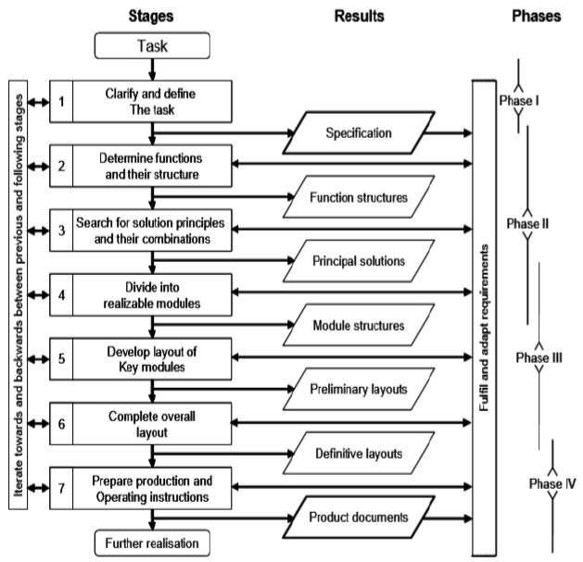

Gambar 2.8 1 Diagram Alir Proses Metode VDI 2221 (Pratama & Fitri, 2020).
Metode VDI 2221 bertujuan untuk merumuskan dan mengarahkan berbagai macam metode desain yang berkembang pesat akibat kegiatan riset. Dengan adanya metode VDI 2221 diharapkan seorang pemakai dapat dengan cepat menguasai metode ini tanpa harus mempelajari secara rinci. Ditinjau dari tipenya, desain produk (Harfi et al, 2015) dibagi menjadi beberapa kategori yaitu :
- Selection Design (Desain seleksi)
Pada tipe ini dipilih satu item atau lebih dari sebuah list suatu item sejenis. Hal ini biasa dilakukan ketika kita memiliki catalog suatu barang. Memulai desain dengan tipe ini harus benar-benar diketahui fungsi dan karakteristik dari item tersebut dan kebutuhan dari alat yang didesain.
- Configuration Design (Desain konfigurasi)
Pada tipe ini dilakukan perakitan semua bagian menjadi satu kesatuan yang utuh berdasarkan fungsi dan karakteristiknya. Dalam perakitan ini yang diperlukan adalah metode perakitannya yang disebut dengan desain konfigurasi.
- Parametric Design (Desain parametris)
Tipe desain ini dilakukan untuk menentukan sebuah besaran kuantitatif yang menjadi parameter terbentuknya sebuah produk.
- Original Design (Desain asli)
Setiap proses desain yang dikerjakan dan belum pernah dibuat sebelumnya dinamakan dengan desain asli. Berbeda dengan tipe desain sebelumnya (seleksi, konfigurasi dan parametris), jenis desain ini benar – benar sesuatu yang unik dan baru yang kadang – kadang tidak dapat diwakili oleh proses pada tipe lainnya.
- Redesign (Desain ulang)
Desain ulang adalah mendesain suatu produk yang telah eksis. Sebagian besar proses yang terjadi di industri adalah proses desain ulang dari prototype yang telah dibuat sebelumnya. Tetapi dalam perkembangannya proses ini tidak stagnan dan kadang-kadang suatu industri mengadakan perbaikan-perbaikan untuk memenuhi kebutuhan pasar. Banyak contoh dari produk-produk redesign misalnya sepeda, kendaraan bermotor, peralatan elektronik dan peralatan mesin/ industri.

2.10. AutoCAD (Computer Aided Design)
AutoCAD merupakan sebuah program yang biasa digunakan untuk tujuan tertentu dalam menggambar dan merancang dengan bantuan computer dalam pembentukan model serta ukuran 2D dan 3D atau biasa disebut sebagai Computer Aided Design and Design Program (CAD) (Atmajayani, 2018).
Program AutoCAD ini memiliki banyak perintah yang dapat digunakan untuk membuat perancangan dan juga memiliki banyak fasilitas dan fitur untuk pemodelan objek-objek perancangan seperti mesin, arsitek, sipil dan lain-lain.

2.11. Penelitian-Penelitian Terkait Pompa
Penelitian (Nurdiansyah et al, 2019) yang berjudul “Perbaikan Rancang Bangun Laboratorium Pengujian Pompa Sentrifugal Eksisting”. Penelitian tersebut bertujuan untuk modifikasi peralatan alat pengujian alat uji performansi yang akurat dalam menentukan performansi dari pompa, mendapatkan instalasi yang lebih baik sebagai modifikasi dari model instalasi yang sudah ada, dengan hasil penelitiannya bahwa perbaikan (Upgrading) pada sistem instalasi pompa dilakukan pada titik bertemunya semua aliran discharge pompa 1 (P1), pompa 2 (P2) dan pompa 3 (P3) yang di harapkan bisa menjadi lebih efisien, yaitu untuk menghindari terjadinya hammer flow, serta dilakukan pembuatan kontrol panel pada sistem kontrol untuk mempermudah saat pengoperasian
Pada penelitian selanjutnya, menurut (Fuazen, 2019) bahwa semakin kecil penampang pipa hisap akan menyebabkan semakin kecil debit aliran pada pompa. Sehingga dalam perencanaan intalasi pompa, hal-hal berikut ini harus diperhitungkan untuk menghindari kavitasi:
- Ketinggian letak pompa terhadap permukaan zat cair yang dihisap harus dibuat serendah atau sedekat mungkin agar head hisap statis menjadi rendah pula.
- Pipa suction pompa harus dibuat sependek mungkin jika terpaksa dipakai pipa hisap yang panjang, sebaliknya diambil pipa yang berdiameter satu nomor lebih besar untuk engurangi kerugian gesekan.
- Tidak dibenarkan sama sekali untuk memperkecil laju aliran dengan menghambat aliran sisi hisap.
- Jika pompa memiliki head total yang berlebihan maka pompa akan bekerja dengan kapasitas aliran yang berlebihan pula sehingga kemungkinan akan terjadinya kavitasi menjadi lebih besar karena itu head total pompa harus ditentukan sedemikian sehingga sesuai dengan yang diperlukan pada kondisi operasi yang sesungguhnya.
Adapun pada penelitian (Hutabarat, 2019) dalam jurnalnya yang berjudul “Analisis Unjuk Kerja Pompa Sentrifugal Dengan Variasi Head” memaparkan bahwa hasil penelitian tentang unjuk kerja pompa sentrifugal bila dilakukan variasi sudut bukaan katup (valve) pada pompa sentrifugal akan menghasilkan head. Sudut bukaan katup (valve) dimaksudkan untuk mengetahui peningkatan performance pompa yang terjadi akibat pembukaan sudut katup (valve). Menambah bukaan katup (valve) pompa sangat berpengaruh terhadap kapasitas aliran air yang dihasilkan, hal ini juga akan mempengaruhi kerja pompa, kecepatan spesifik, daya dan efesiensi pompa. Sehingga dapat diperoleh titik kerja pompa sentrifugal dengan Kapasitas (Q) 0,000733 m3/s, Head (H) 7,02 m, Daya Hidraulis (Ph) 50,501 watt, Effesiensi (ɳp) 16,396%, hal ini dapat terlaksana bila diikuti penambahan daya dari motor penggeraknya.
Selanjutnya (Digdoyo et al., 2020) karakteristik Pompa Sentrifugal dengan menggunakan putaran motor 800 rpm dan 1200 rpm, pada bukaan katup 5/5, 4/5, 3/5, 2/5 dan 1/5 . Daya dan Effisiensi pompa dapat diketahui melalui besaran kapasitas, dan head suction/isap, serta head discharga/buang serta losses / rugi rugi aliran Penelitian performa alat uji pompa sentrifugal ini dilakukan di Laboratorium Prestasi Mesin Fakultas Teknologi Industri Jayabaya dengan menggunakan variable speed. Dari hasil penelitian diperoleh putaran motor 800 rpm, dibandimgkan dengan putaran motor 1200 rpm diperoleh effisiensi tertinggi : 65 % dengan Head : 2,985 meter serta Kapasitas : 0,0099 m3/s.
Sedangkan menurut (Sobari et al., 2019) bahwa semakin besar diameter pipa transmisi menghasilkan debit pemompaan yang cenderung semakin besar, kecepatan aliran yang semakin kecil, head pompa yang cenderung semakin kecil, daya air yang cenderung semakin besar dan efisiensi total yang cenderung semakin besar. Kemudian semakin besar tinggi pemompaan akan menghasilkan kecepatan aliran yang semakin kecil, debit pemompaan yang semakin kecil, head pompa yang semakin besar, daya air yang cenderung semakin besar dan efisiensi total yang cenderung semakin besar.

BAB III

METODOLOGI

3.1. Pendahuluan
Bab ini membahas perancangan alat secara sistematis yaitu perancangan Alat Uji Prestasi Pompa Secara Seri dan Paralel yang dilaksanakan kurang lebih selama lima bulan berdasarkan pada jadwal yang telah ditentukan.

3.2. Diagram Alir Penelitian
Secara garis besar diagram alir penelitian tugas akhir “Perancangan Alat Uji Prestasi Pompa Secara Seri dan Paralel” terdiri dari beberapa tahap yaitu :
- Tahap studi literatur.
- Tahap pembuatan konsep desain.
- Tahap pemilihan bahan.
- Tahap pemeriksaan hasil.
- Tahap pembuatan gambar perancangan.
- Tahap hasil gambar perancangan.
Untuk lebih jelasnya maka dibuatkan diagram alir penelitian seperti yang digambarkan dalam gambar 3.1 sebagai berikut.

TIDAK
YA
Studi Literatur
Pembuatan Gambar Perancangan
Mulai
Selesai
Gambar Perancangan Alat
Membuat Perancangan
Pemilihan Bahan
Sesuai Kriteria?
Konsep Desain

Gambar 3.1 1 Diagram Alir Penelitian

3.2.1. Studi Literatur
Perencanaan kontruksi ini berdasarkan studi literatur yang mempunyai relevansi dengan permasalahan yang akan dihadapi, baik dari buku teks, jurnal, penelitian dan lain-lain, hal ini dimaksudkan untuk memperoleh data teknis mengenai segala hal yang berhubungan dengan alat uji prestasi pompa secara seri dan paralel.

3.2.2. Konsep Desain
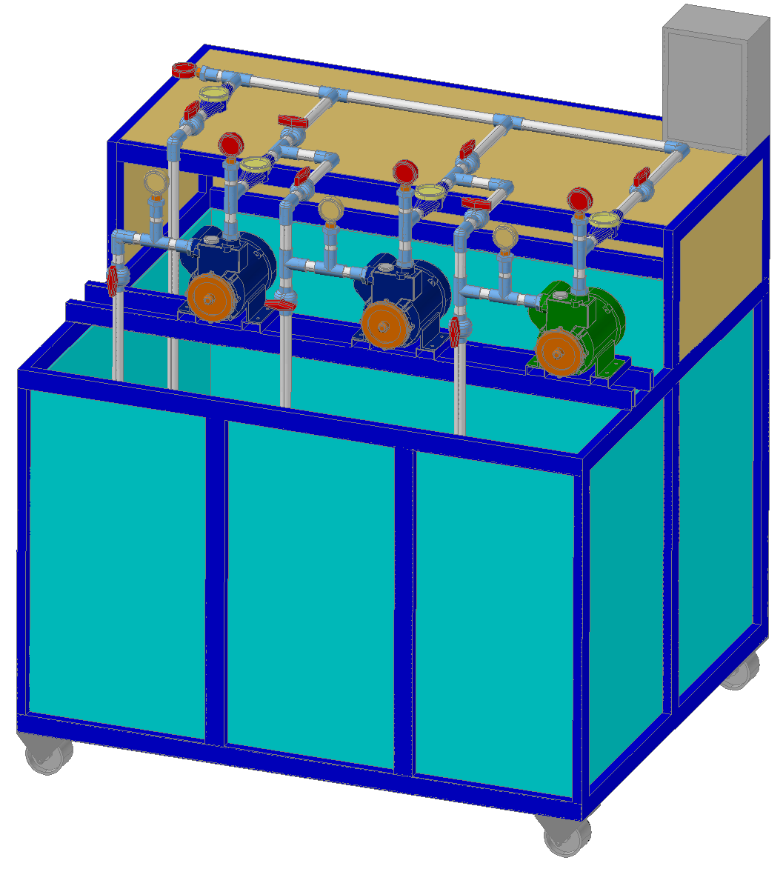
Konsep desain yang dimaksud adalah untuk merencanakan alat uji prestasi pompa secara seri dan paralel dengan memperhatikan data-data yang diperoleh dari studi literatur. Setelah menentukan konsep desain, akan dilakukan pengkajian kembali sesuai dengan daftar keinginan yang dikehendaki dengan metode tertentu. Konsep desain beserta komponennya bisa dilihat seperti gambar 3.2 sebagai berikut.

Gambar 3.2 1Konsep Desain Alat Uji Prestasi Pompa Secara Seri Paralel
Berdasarkan gambar konsep desain di atas, alat uji prestasi pompa ini terdiri dari beberapa komponen material, yaitu :
- Rangka berfungsi sebagai bagian penahan atau penopang alat terhadap beban yang terjadi saat alat dioperasikan, yaitu beban dari air, pompa, pipa, watermeter, dan komponen lainnya yang diperkirakan mencapai 600 kg, maka dari itu pemilihan material rangka harus sesuai perhitungannya.
- Bak penampung berfungsi sebagai penampungan air yang dibutuhkan pompa sebanyak 500 liter dan memiliki bentuk persegi agar sesuai dengan bentuk desain yang diharapkan.
- Box control panel berfungsi untuk menghubungkan antara satu rangkaian listrik dengan rangkaian listrik lainnya dan sebagai kontrol pada suatu operasi kerja alat uji prestasi pompa.
- Roda berfungsi untuk memudahkan pemindahan alat uji prestasi pompa yang beratnya mencapai 800 kg, terdiri dari 4 buah roda yang masing-masing roda minimal mampu menumpu beban seberat 200 kg.
- Pompa air sentrifugal berfungsi sebagai alat yang digunakan untuk mendistribusikan air dan sebagai alat yang akan diuji. Pompa menggunakan 3 buah pompa, 2 pompa memiliki spesifikasi atau merek yang sama dan 1 pompa dengan spesifikasi yang berbeda.
- Pipa PVC berfungsi berfungsi untuk mengalirkan fluida air dari bak penampung air ke pompa, ball valve, pressure gauge, flow meter dan lain-lain. Pipa harus menggunakan jenis material yang tahan terhadap tekanan minimal 6 bar.
- Fitting berfungsi sebagai penyambung antara pipa dengan pompa, pressure gauge, watermeter pada alat uji prestasi pompa.
- Ball Valve berfungsi untuk mengatur bukaan air pada saat dioperasikan sesuai dengan kondisi/pelaksaan pengujian baik seri maupun paralel.
- Vacum gauge berfungsi sebagai indikator pengukuran tekanan di bawah tekanan atmosfer (vacuum pressure) dan sebagai alat ukur pada saat pengujian. Vacum gauge berkapasitas maksimal – 76 cmHg.
- Pressure gauge berfungsi untuk mengukur sebuah tekanan fluida yang bisa berupa air yang dihasilkan oleh pompa air dan sebagai alat ukur pada saat pengujian. Pressure gauge berkapasitas maksimal 6 bar.
- Watermeter berfungsi sebagai alat ukur untuk mengetahui jumlah fluida atau laju aliran yang bergerak mengalir yang dihasilkan oleh pompa air. Watermeter harus mampu menahan debit aliran maksimal 3,2 m²/h.
- Penampungan air berskala ukur yang berfungsi sebagai alat ukur manual untuk mengetahui jumlah fluida atau laju aliran yang bergerak mengalir yang dihasilkan oleh pompa air dengan kapasitas 5 liter dan dihitung menggunakan stopwatch.
- Knee tee berfungsi sebagai penyambung beberapa jalur pipa dan membuat cabang saluran pipa.
- Knee elbow berfungsi untuk menyambung pipa ke sudut yang berbeda sesuai dengan kebutuhan.
Adapun standar berdasarkan spesifikasi pada nameplate pompa jarak pemasangan pipa antara pompa dengan elbow pada sisi suction maksimal 30 cm, jarak antara pompa dengan elbow pada sisi discarge minimal 30 cm.

3.2.3. Spesifikasi Alat Uji Prestasi Pompa
Alat uji prestasi pompa ini menggunakan tiga buah pompa dengan total daya output 450 Watt. Dua buah pompa dengan spesifikasi yang sama menggunakan pompa merek Shimizu tipe PS-128BIT dengan daya output 125 Watt, daya hisap 9 meter, daya dorong 33 meter dan kapasitas air maksimum 18 Lt/Min, dan satu buah pompa dengan spesifikasi yang berbeda menggunakan pompa merek Panasonic tipe GA-200JAK, dengan daya output 200 Watt, daya hisap 9 meter, daya dorong 27 meter, kapasitas air maksimum 29 Lt/Min.
Ketiga buah pompa tersebut dipasang sejajar yang diinstalasi menggunakan pipa PVC kelas AW yang mampu menahan tekanan sampai 10 bar dengan diameter 1 inci. Masing-masing pompa dilengkapi dengan ball valve, untuk mengatur posisi pada saat pengujian baik secara tunggal, seri maupun paralel. Adapun alat ukur yang digunakan pada saat pengujian yaitu pressure gauge dengan kapasitas maksimum 6 bar, vaccum gauge dengan kapasitas 0 sampai -1 bar atau -76 cmHg, watermeter atau meteran air dengan kapasitas $Q_{n}$ 1.6 m³/h atau $Q_{maks}=2×Q_{n}$ yaitu 3,2 m³/h yang dipasang pada masing-masing pompa dan pada pipa keluaran dan volumetrik berupa penampungan air berskala ukur dengan kapasitas 5 liter yang berfungsi sebagai alat ukur debit secara manual yang dihitung menggunakan stopwatch.

3.2.4. Cara Pengoperasian Alat Uji Prestasi Pompa
Adapun cara pengoperasian alat uji prestasi pompa yaitu dengan mengatur posisi ball valve input dan ball valve output pada masing-masing pompa sesuai instalasi yang akan digunakan pada proses pengujian baik secara tunggal, secara seri dan paralel untuk dua pompa yang identik maupun untuk dua pompa yang tidak identik. Setelah instalasi pipa dan ball valve diatur kemudian hidupkan saklar pompa yang akan diuji tersebut kemudian dilakukan pendataan pada semua alat ukur seperti pressure gauge, vacuum gauge, watermeter, volumetrik dan ampere meter pada masing-masing pompa. Data yang didapat dihitung untuk mendapatkan berapa nilai head, debit, ampere, titik daya terbaik dan efisiensinya, kemudian dari hasil perhitungan dibuatkan tabel dan kurva hasil pengujiannya.
Pengujian dua buah pompa yang identik yaitu pengujian pompa dengan menggunakan dua buah pompa yang memiliki spesifikasi atau merek yang sama. Sedangkan pengujian dua buah pompa yang tidak identik yaitu pengujian pompa dengan menggunakan dua buah pompa yang memiliki spesifikasi atau merek yang berbeda yang diuji baik secara seri maupun secara paralel.

3.3. Proses Perancangan Metode VDI 2221
Metode perancangan VDI 2221 yang sistematis diharapkan dapat mempermudah perancang untuk menguasai sistem perancangan tanpa harus menguasai secara detail. Metode ini membantu mempermudah proses merancang sebuah produk serta dapat mengoptimalkan produktivitas perancang untuk mencari pemecahan masalah paling optimal (Panjaitan, 2020).

3.3.1. Langkah Kerja Perancangan Alat Uji Prestasi Pompa Menggunakan

Metode VDI 2221
Langkah kerja dalam merancang alat uji prestasi pompa menggunakan metode VDI 2221 ini dibagi menjadi beberapa tahapan, yaitu:
- Klarifikasi Tugas (Clarification of the task)
- Perancangan Konsep (Conceptual design)
- Perancangan Wujud (Embodiment Design)
- Perancangan Detail (Detail Design)
Di bawah ini adalah gambar diagram alir mengenai tahapan dalam merancang alat uji prestasi pompa menggunakan metode VDI 2221.

TIDAK
YA
Klarifikasi Tugas
Mulai
Selesai
Gambar Perancangan Alat
Apakah Memenuhi Syarat?
Perancangan Konsep
- Analisa Pemilihan Komponen
- Daftar Tuntutan
- Abstraksi
- Struktur Fungsi
Perancangan Wujud

Gambar 3.3 1Diagram Alir Perancangan Menggunakan Metode VDI 2221

3.4. Analisa Pemilihan Komponen
Dalam proses perancangan dan pembuatan mesin banyak yang harus diperhatikan dalam pemilihan setiap komponen-komponen mesin yang akan dirakit, banyak faktor yang harus dipertimbangkan dalam pemilihan komponen tersebut seperti (Yulianto & Diniardi, 1996):
- Mudah dioperasikan.
- Murah.
- Kuat.
- Umur pakai yang Panjang.
- Aman (keamanan terjamin).
- Bila terjadi kerusakan komponen mesin mudah dicari.
- Standar mengacu pada Standar Nasional Indonesia (SNI).
Berikut adalah beberapa komponen yang akan digunakan dalam perancangan alat uji prestasi pompa:
- Pompa Sentrifugal
Pompa adalah suatu jenis mesin fluida yang bertujuan untuk memindahkan fluida dari suatu tempat ke tempat yang lainnya dengan menggunakan prinsip perbedaan tekanan. Berikut spesifikasi pompa 1 (P1) dan pompa 2 (P2) yang digunakan adalah pompa merek Shimizu PS-128 BIT dengan spesifikasi sebagai berikut :
- Sumber daya : 220v/50Hz
- Pemakaian daya : 125 watt
- Daya hisap : 9 meter
- Daya dorong : 33 meter
- Kapasitas air maxs : 18 Lt/Min
- Pipa hisap/dorong : 1 X 1 Inchi
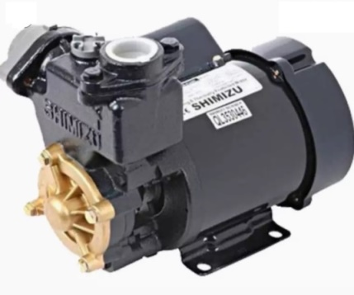

Gambar 3.4 1Pompa Merek Shimizu PS-128 BIT
Sedangkan pompa 3 menggunakan pompa merek Panasonic GA-200 JAK dengan spesifikasi sebagai berikut :
- Sumber daya : 220 Volt/50Hz
- Pemakaian daya : 200 Watt
- Daya hisap : 9 meter
- Daya dorong : 27 meter
- Kapasitas air maxs : 29 Lt/Min
- Pipa hisap/dorong : 1 X 1 Inchi
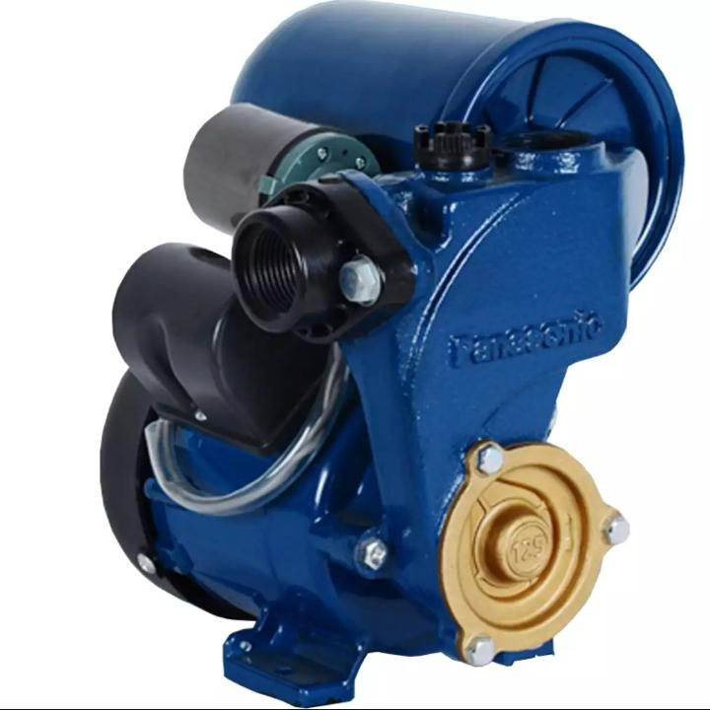

Gambar 3.5 1Pompa Merek Panasonic GA 200 JAK
- Pipa PVC
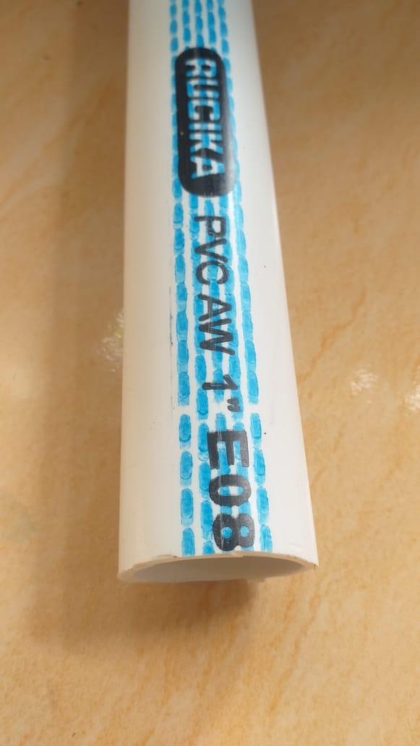
Pipa sebagai media penyaluran fluida menggunakan pipa jenis PVC kelas AW yaitu pipa yang terancang mampu menahan tekanan air dari dalam sampai 10 bar dengan ukuran 1″ agar pipa dapat menahan laju aliran air jika pompa disusun secara paralel.

Gambar 3.6 1Pipa PVC
- Katup (Ball Valve)
Ball Valve berfungsi untuk mengatur bukaan air pada saat dioperasikan sesuai dengan kondisi/pelaksaan pengujian baik seri maupun parallel. Selain itu Katup digunakan untuk memperbesar dan memperkecil laju aliran air dalam pipa pada proses pengujian.
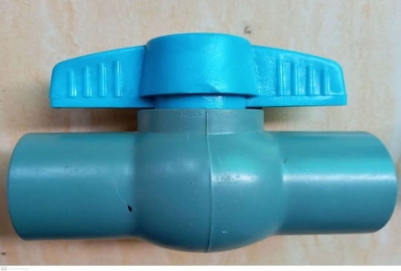

Gambar 3.7 1Katup (Ball Valve)
- Vaccum gauge
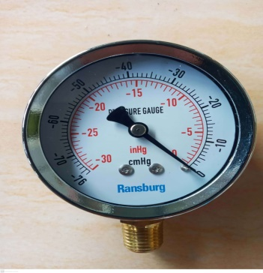
Pengukur vakum atau vaccum gauge digunakan untuk mengukur kepakuman pada intake manifold dan pompa bagian suction.

Gambar 3.8 1Vaccum Gauge
- Pressure Gauge
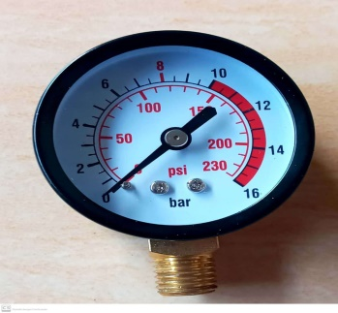
Pressure gauge berfungsi untuk mengukur sebuah tekanan yang dihasilkan oleh pompa air dan sebagai alat ukur pada saat pengujian.

Gambar 3.9 1Pressure Gauge
- Watermeter
Watermeter ini digunakan sebagai pengukur laju aliran volume atau debit air pada alat uji pompa tunggal, seri dan paralel. Dalam pengukurannya Watermeter ini memiliki satuan gpm dan lpm, pada pengujian akan digunakan satuan lpm (liter/minute).
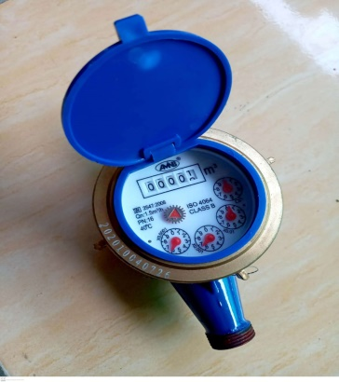

Gambar 3.10 1Watermeter

3.4.1. Daftar Tuntutan
Untuk mewujudkan sebuah alat sesuai rencana, maka mulai dibuat suatu daftar ide-ide (Harfi et al, 2015). Daftar tuntutan adalah suatu hal yang ingin dipenuhi oleh penulis sebagai tolak ukur dalam membuat suatu rancangan. Tuntutan dibagi menjadi dua yaitu tuntutan utama (demands) dan tuntutan keinginan (wishes).
Daftar tuntutan dari rancang bangun alat uji prestasi pompa dapat dilihat pada tabel 3.1 sebagai berikut.
Tabel 3.1 1Daftar Tuntutan
NO | DAFTAR TUNTUTAN
1 | Kapasitas daya output pompa 450 watt
2 | Terdapat pengatur aliran air (ball valve)
3 | Terdapat vacuum gauge
4 | Terdapat pressure gauge
5 | Terdapat pengukur laju aliran air
6 | Terdapat pengukur voltase dan ampere
7 | Mesin mudah dipindahkan
8 | Proses pembuatan mesin relatif mudah
9 | Bahan baku mudah dicari dipasaran
10 | Pengoperasian mesin mudah
11 | Alat aman dan ramah lingkungan
12 | Mudah dalam penggantian komponen
13 | Komponen mesin mudah didapat
14 | Pemeliharaan dan perawatannya mudah
15 | Memiliki Standar SNI
Dari urutan kehendak yang tidak teratur di atas, kemudian disusun secara sistematis ke dalam daftar yang disebut daftar kehendak. Setiap spesifikasi dibagi menjadi 2 kategori : D (Demands) dan W (Wishes) seperti terlihat dalam tabel 3.2 sebagai berikut.

Tabel 3.2 1Daftar Spesifikasi
NO | PARAMETER | SPESIFIKASI | DEMANDS (D) / WISHES (W)
1 | GEOMETRI | Penempatan komponen harus benar | D
1 | GEOMETRI | Panjang Alat 1200 mm | D
1 | GEOMETRI | Tinggi Alat 1400 mm | D
1 | GEOMETRI | Lebar alat 1000 mm | D
1 | GEOMETRI | Alat tidak terlalu berat | W
1 | GEOMETRI | Alat harus kuat | W
2 | KINEMATIKA | Pembebanan hanya satu arah | D
3 | FORCES | Daya output total pompa 450 watt | D
3 | FORCES | Pembebanan berupa gaya tekan | D
4 | MATERIAL | Besi Hollow | D
4 | MATERIAL | Roda | D
4 | MATERIAL | Pompa air | D
4 | MATERIAL | Pipa PVC | D
4 | MATERIAL | Bak penampungan air | D
4 | MATERIAL | Ball valve | D
4 | MATERIAL | Knee | D
4 | MATERIAL | Fitting | D
4 | MATERIAL | Watermeter | D
4 | MATERIAL | Volumetrik | D
4 | MATERIAL | Ampere meter | D
4 | MATERIAL | Volt meter | D
4 | MATERIAL | Pressure gauge | D
4 | MATERIAL | Vacuum gauge | D
4 | MATERIAL | Box control panel | D
4 | MATERIAL | Sakelar atau push button | D
4 | MATERIAL | Emergency stop | D
4 | MATERIAL | Indikator lampu | D
5 | PERAKITAN | Sistem perakitan komponen mudah dipahami | D
6 | PEMBUATAN | Konstruksi sederhana dan mudah dikerjakan | D
6 | PEMBUATAN | Menggunakan Komponen-komponen standar | W
6 | PEMBUATAN | Ketelitian terjaga | W
7 | PENGOPRASIAN | Mudah dioperasikan (tidak rumit) | D
8 | KEAMANAN | Aman dan ramah lingkungan | D
9 | PERAWATAN | Perawatan relatif mudah | D
9 | PERAWATAN | Biaya perawatan yang murah | W
9 | PERAWATAN | Mudah dibersihkan | W
9 | PERAWATAN | Mudah diperbaiki jika terjadi kerusakan | D
10 | PEMASARAN | Digunakan sebagai alat praktikum dan penelitian mahasiswa | W
11 | HARGA | Harga pembuatan terjangkau | W
Dari faktor spesifikasi di atas, berikut merupakan penjabaran dari beberapa parameter di atas sebagai berikut.

3.4.2. Geometri
Dalam penempatan komponen kita sudah mempunyai gambaran dan urutan penempatan komponen sesuai dengan fungsinya, yang diharapkan tiap-tiap komponen dapat berfungsi sesuai dengan tujuannya.
Dimensi alat yang akan dibuat adalah 1200mm x 1000mm dan tinggi 1400mm, dimensi tersebut disesuaikan dengan ukuran atau volume dari bak penampungan air beserta dimensi pompa agar penempatannya sesuai yang diinginkan. Alat juga sebisa mungkin jangan terlalu berat agar lebih praktis dan mengingat alat bertujuan sebagai alat praktikum mahasiswa. Alat juga harus kuat karena harus menahan berat air dan pompa juga tahan terhadap getaran.

3.4.3. Kinematika
Dalam kinematika faktor pembebanan hanya satu arah, yaitu beban dari atas, seperti halnya pembebanan dari bak penampungan, pompa, panel, watermeter dan pembebanan dari pipa.

3.4.4. Force
Faktor Forces, daya output total pompa yang akan dipakai yaitu berdaya 450 watt yang kita pilih berdasarkan spresifikasi total daya dari ketiga buah pompa. Sedangkan pembebanan yang terjadi pada alat uji prestasi pompa ini adalah gaya tekan, yaitu gaya tekan dari pembebanan dari bak penampungan, pompa, panel, watermeter dan pembebanan dari pipa.

3.4.5. Material
- Besi hollow sebagai material dari rangka yang berfungsi sebagai bagian penahan atau penopang alat terhadap beban yang terjadi saat alat dioperasikan, maka dari itu rangka harus kokoh.
- Roda berfungsi untuk memudahkan pemindahan alat uji prestasi pompa yang beratnya mencapai 800 kg, terdiri dari 4 buah roda yang masing-masing roda minimal mampu menumpu beban seberat 200 kg.
- Pompa air sentrifugal berfungsi sebagai alat yang digunakan untuk mendistribusikan air dan sebagai alat yang akan diuji, menggunakan dua buah pompa dengan spesifikasi yang sama dan satu pompa dengan spesifikasi yang berbeda.
- Pipa PVC berfungsi berfungsi untuk mengalirkan fluida air dari bak penampung air ke pompa, ball valve, pressure gauge, watermeter dan lain-lain. Pipa harus menggunakan jenis material yang tahan terhadap tekanan minimal 6 bar.
- Bak penampung tersebut berfungsi sebagai penampungan air yang dibutuhkan pompa sebanyak 500 liter, dan memiliki bentuk persegi agar sesuai dengan bentuk desain yang diharapkan.
- Ball Valve berfungsi untuk mengatur bukaan air pada saat dioperasikan sesuai dengan kondisi/pelaksaan pengujian baik seri maupun paralel.
- Knee tee berfungsi sebagai penyambung beberapa jalur pipa dan membuat cabang saluran pipa.
- Knee elbow berfungsi untuk menyambung pipa ke sudut yang berbeda sesuai dengan kebutuhan.
- Fitting berfungsi sebagai penyambung antara pipa dengan pompa, pressure gauge, watermeter pada alat uji prestasi pompa.
- Watermeter berfungsi sebagai alat ukur untuk mengetahui jumlah fluida atau laju aliran yang bergerak mengalir yang dihasilkan oleh pompa air. Watermeter harus mampu menahan debit aliran maksimal 3,2 m²/h.
- Volumetrik merupakan penampungan air berskala ukur yang berfungsi sebagai alat ukur manual untuk mengetahui jumlah fluida atau laju aliran yang bergerak mengalir yang dihasilkan oleh pompa air dengan kapasitas 5 liter dan dihitung menggunakan stopwatch.
- Ampere meter digunakan untuk mengetahui ampere yang dihasilkan pada saat pengujian diberbagai kondisi bukaan katup yang nantinya nilai pada ampere meter sebagai acuan perhitungan berapa nilai daya output dari motor pompa dengan mengalikan nilai voltase (V) dengan ampere (I) dan sebagai acuan untuk mencari nilai efisiensi pemakaian daya motor pompa dan titik dayaguna terbaik (TDT).
- Volt meter digunakan untuk mengetahui voltase yang dihasilkan.
- Pressure gauge berfungsi untuk mengukur sebuah tekanan pada sisi discharge yang dihasilkan oleh pompa air dan sebagai alat ukur pada saat pengujian. Pressure gauge berkapasitas maksimal 6 bar.
- Vacum gauge berfungsi sebagai indikator pengukuran tekanan di bawah tekanan atmosfer (vacuum pressure) dan sebagai alat ukur pada saat pengujian. Vacum gauge berkapasitas maksimal – 76 cmHg.
- Box control panel berfungsi untuk menghubungkan antara satu rangkaian listrik dengan rangkaian listrik lainnya dan sebagai kontrol pada suatu operasi kerja alat uji prestasi pompa.
- Sakelar atau push button digunakan sebagai tombol ON dan OFF pada mesin.
- Sistem emergency digunakan sebagai sistem keamanan pada mesin yang berupa rangkaian emergency stop yang berupa tombol emergency untuk mematikan semua power atau arus listrik. Selain itu pada panel dilengkapi dengan Electroction Circuit Breaker (ELCB) dengan sensitifitas 30 mA dimana ELCB akan otomatis trip apabila arus bocor yang terdeteksi melebihi ambang batas 30 mA.
- Indikator lampu digunakan sebagai penanda bahwa power ON dan OFF.

3.4.6. Perakitan
Dalam perakitan mesin dibuat dengan sesederhana mungkin yang bertujuan sederhana dan mudah dipahami.

3.4.7. Pembuatan
Dalam pembuatan alat kontruksi dirancang sesederhana mungkin sehingga diharapkan mudah dalam pengerjaan, menggunakan komponen-komponen standar untuk memudahkan penggantian jika diperlukan dan tetap memerhatikan tingkat ketelitian untuk komponen yang membutuhkan tingkat kepresisian.

3.4.8. Pengoperasian
Pengoperasian mesin dirangkai sesederhana mungkin yang diharapkan mudah dalam pengoperasian, tidak lupa faktor keamanan dan ramah lingkungan juga diperhatikan agar alat dapat beroprasi dengan aman sebagai alat praktikum mahasiswa.

3.4.9. Perawatan
Faktor perawatan sangatlah penting dan sangat perlu diperhatikan, alat dirancang dengan banyak sistem mur dan baut guna untuk memudahkan dalam perawatan dan mudah di bersihkan. Komponen-komponen yang digunakanpun banyak menggunakan komponen-komponen standar sehingga mudah dalam penggantian komponen baru karena banyak dijual dipasaran.

3.4.10. Pemasaran
Dalam faktor ini alat ditujukan sebagai alat untuk praktikum dan penelitian mahasiswa yang berkaitan tentang mekanika fluida.

3.4.11. Harga
Dalam faktor pembuatan alat dirancang sedemikian rupa dan menggunakan komponen-komponen standar guna untuk menekan biaya dalam pembuatan alat uji prestasi pompa ini.

3.5. Abstraksi
Abstraksi adalah perumusan masalah dan analisa terhadap daftar kehendak. Berikut lima (5) langkah dalam membuat abstraksi (Harfi et al, 2015) :
- Menghilangkan semua pernyataan yang bersifat W (Wishes), seperti terlihat pada tabel 3.3 sebagai berikut.
Tabel 3.3 1Abstraksi I
NO | PARAMETER | SPESIFIKASI | DEMANDS (D) / WISHES (W)
1 | GEOMETRI | Penempatan komponen harus benar | D
1 | GEOMETRI | Panjang Alat 1200 mm | D
1 | GEOMETRI | Tinggi Alat 1400 mm | D
1 | GEOMETRI | Lebar alat 1000 mm | D
1 | GEOMETRI | Alat tidak terlalu berat | D
1 | GEOMETRI | Alat harus kuat | D
2 | KINEMATIKA | Pembebanan hanya satu arah | D
3 | FORCES | Daya output total pompa 450 watt | D
3 | FORCES | Pembebanan berupa gaya tekan | D
4 | MATERIAL | Besi Hollow | D
4 | MATERIAL | Roda | D
Tabel 3.3 Lanjutan
 |  | Pompa air | D
 |  | Pipa PVC | D
 |  | Bak penampungan air | D
 |  | Ball valve | D
 |  | Knee | D
 |  | Fitting | D
 |  | Watermeter | D
 |  | Volumetrik | D
 |  | Ampere meter | D
 |  | Volt meter | D
 |  | Pressure gauge | D
 |  | Vacuum gauge | D
 |  | Box control panel | D
 |  | Sakelar atau push button | D
 |  | Emergency stop | D
 |  | Indikator lampu | D
5 | PERAKITAN | Sistem perakitan komponen mudah dipahami | D
6 | PEMBUATAN | Konstruksi sederhana dan mudah dikerjakan | D
6 | PEMBUATAN | Menggunakan Komponen-komponen standar | D
6 | PEMBUATAN | Ketelitian terjaga | D
7 | PENGOPRASIAN | Mudah dioperasikan (tidak rumit) | D
8 | KEAMANAN | Aman dan ramah lingkungan | D
9 | PERAWATAN | Perawatan relatif mudah | D
9 | PERAWATAN | Biaya perawatan yang murah | D
9 | PERAWATAN | Mudah dibersihkan | D
9 | PERAWATAN | Mudah diperbaiki jika terjadi kerusakan | D
10 | PEMASARAN | Digunakan sebagai alat praktikum dan penelitian mahasiswa | D
11 | HARGA | Harga pembuatan terjangkau | D

- Abaikan kehendak yang tidak memiliki hubungan langsung pada fungsi dan kendala pokok, seperti terlihat pada tabel 3.4 sebagai berikut.
Tabel 3.4 1Abstraksi II
NO | PARAMETER | SPESIFIKASI | DEMANDS (D) / WISHES (W)
1 | FUNGSI | Dapat digunakan sebagai alat uji prestasi pompa pada berbagai kondisi pengaturan operasional, baik secara tunggal, seri maupun paralel untuk dua pompa identik dan dua pompa tidak identik. | D
Tabel 3.4 Lanjutan
2 | PRINSIP KERJA | Atur posisi ball valve input dan ball valve output pada masing-masing pompa sesuai kondisi, baik secara tunggal, seri maupun paralel, kemudian hidupkan saklar pompa. | D
3 | KINEMATIKA | Pembebanan hanya satu arah | D
4 | FORCES | Daya output total pompa 450 watt | D
5 | PERAKITAN | Sistem perakitan komponen mudah dipahami | D
6 | PEMBUATAN | Konstruksi sederhana dan mudah dikerjakan | D
7 | PENGOPRASIAN | Mudah dioperasikan (tidak rumit) | D
8 | KEAMANAN | Aman dan ramah lingkungan | D
- Transformasikan data kuantitatif ke dalam data kualitatif dan reduksi menjadi pernyataan yang pokok dan berkualitas saja, seperti terlihat pada tabel 3.5 sebagai berikut.
Tabel 3.5 1Abstraksi III
NO | PARAMETER | SPESIFIKASI | DEMANDS (D) / WISHES (W)
1 | FUNGSI | Dapat digunakan sebagai alat uji prestasi pompa pada berbagai kondisi pengaturan operasional, baik secara tunggal, seri maupun paralel untuk dua pompa identik dan dua pompa tidak identik. | D
2 | PRINSIP KERJA | Atur posisi ball valve input dan ball valve output pada masing-masing pompa sesuai kondisi, baik secara tunggal, seri maupun parallel, kemudian hidupkan pompa. | D
3 | PERAKITAN | Sistem perakitan komponen mudah dipahami | D
4 | PENGOPRASIAN | Mudah dioperasikan (tidak rumit) | D
5 | KEAMANAN | Aman dan ramah lingkungan | D

- Hasil langkah ke 3 dibuat menjadi lebih umum.
- Alat dapat digunakan sebagai alat uji prestasi pompa pada berbagai kondisi pengaturan operasional, baik pada pompa tunggal, susunan pompa seri maupun paralel.
- Komponen-komponen alat dapat mudah dirakit.

- Memecahkan masalah menjadi netral atau bebas solusi.
Alat dapat digunakan sebagai alat uji prestasi pompa pada berbagai kondisi pengaturan operasional, baik secara tunggal, seri maupun paralel untuk dua pompa identik dan dua pompa tidak identik sebagai media praktikum dan penelitian.

3.6. Struktur Fungsi
Struktur fungsi menunjukkan secara urutan-urutan yang terjadi pada fungsi yang berkaitan antara input dan output dari suatu sistem dalam menentukan tugas pekerjaaan.
Langkah struktur fungsi merupakan tugas pengukuran dan pemecah tugas secara bebas dengan rumusan secara abstrak.

3.6.1. Fungsi Utama
Setelah masalah utama diketahui, kemudian dibuat fungsi utama secara keseluruhan. Fungsi utama ini digambarkan dengan blok diagram yang menunjukkan hubungan input dan output, seperti terlihat pada gambar 3.11 sebagai berikut.

POMPA 1

Air
Menghasilkan data pengukuran
POMPA 2

POMPA 3

Gambar 3.11 1Fungsi utama

3.6.2. Sub Fungsi
Apabila fungsi keseluruhan cukup rumit, maka cara untuk mengantisipasinya adalah membagi menjadi beberapa sub fungsi seperti pada gambar 3.12 di bawah ini.

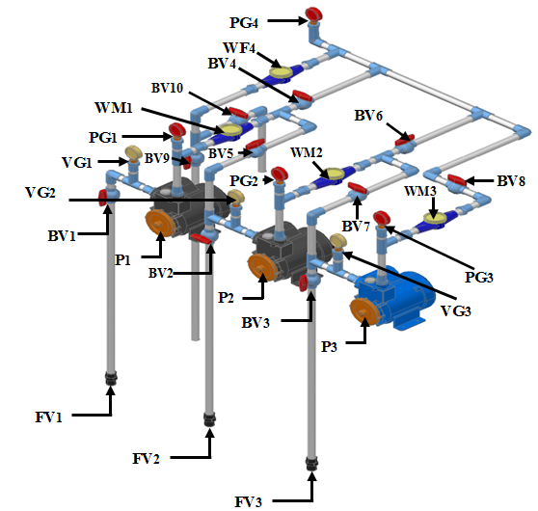

Gambar 3.12 1Sub Fungsi
Keterangan :
- FV : Foot Valve
- BV : Ball Valve
- P : Pompa
- VG : Vacum Gauge
- PG : Pressure Gauge
- WM : Water Meter

3.7. Ekspektasi Kemampuan Alat
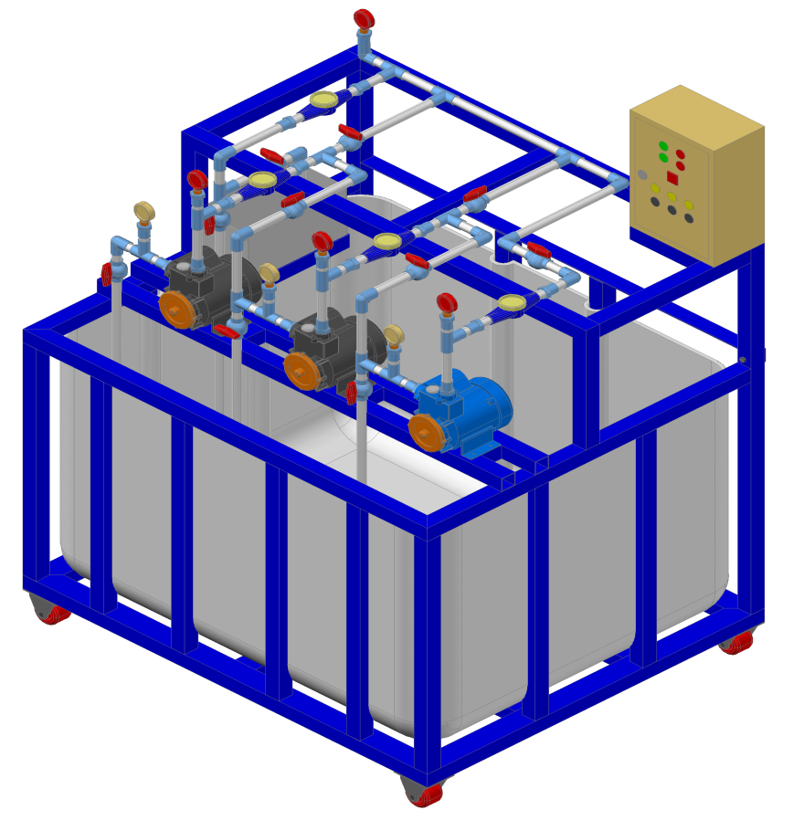

Gambar 3.13 1Desain alat
Dari metode dan pilihan desain beserta spesifikasi perancangan sesuai gambar 3.13 seperti di atas, hasil dan kemampuan yang diaharapkan sebagai berikut:
- Dapat membaca kevakuman air.
- Dapat membaca tekanan air
- Dapat mengukur laju aliran air.
- Terdapat pengatur bukaan ball valve.
- Terdapat roda agar alat mudah dipindahkan.
Selanjutnya dari rincian kemampuan di atas diharapkan alat dapat dipergunakan mahasiswa sebagai alat penunjang praktikum di labolatorium sehingga mahasiswa dapat lebih memahami tentang konversi energi dan mekanika fluida pada alat uji prestasi pompa, termasuk dapat mengetahui keterkaitan antara indikator-indikator yang ditampilkan seperti halnya kevakuman air, tekanan air, pengukuran debit air, dan instalasi pompa secara seri maupun paralel.

BAB IV

HASIL DAN PEMBAHASAN

4.1 Pendahuluan
Pada bagian bab ini akan membahas mengenai proses perancangan dan pemilihan variasi pada alat uji prestasi pompa. Selanjutnya dari hasil perencanaan perancangan tersebut akan dilakukan pembuatan desain dan alat uji prestasi pompa secara seri dan paralel.

4.2 Pembuatan Desain
Perencanaan spesifikasi dan konsep pada alat uji prestasi pompa dimulai dari pembuatan desain. Berikut ini adalah pembahasan pemilihan desain alat uji prestasi pompa sebagai berikut.

4.3 Perancangan
Alat uji prestasi pompa yang dirancang ini terdiri beberapa komponen utama. Komponen utama tersebut meliputi rangka, bak penampungan, pompa, pipa, vacuum gauge, pressure guage, watermeter, ball valve, volumetric dan stopwatch.

4.4 Prinsip Solusi
Pencarian prinsip solusi untuk memenuhi sub fungsi. Prinsip solusi dikombinasikan dengan menggunakan skema klasifikasi. Sebab-sebab keterbatasan ruangan dan waktu, hanya sub fungsi yang terpenting dari prinsip solusi yang dimasukkan. Dengan dicari beberapa prinsip solusinya maka akan didapat kombinasi dari struktur fungsi, yang pada prinsipnya dapat melaksanakan sub fungsi tersebut.

4.5 Matrik Solusi
Dari prinsip solusi dapat kajikan dan digambarkan dalam kolom-kolom matrik seperti tabel 4.1 sebagai berikut .

Tabel 4.1 1Matrik Solusi
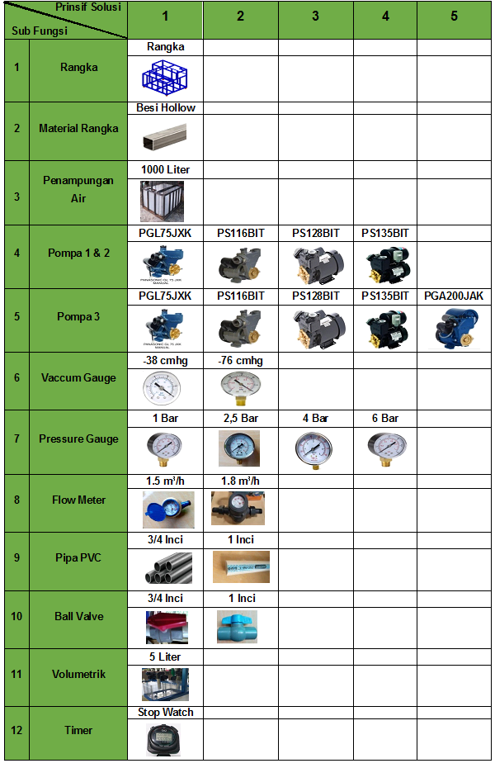

4.6 Struktur Modul
Suatu sistim yang terdiri dari bagian-bagian pokok bentuk dasar hingga terbentuk susunan organ kerja atau merupakan pengatur/penyusun beberapa prinsip solusi, sehingga mempunyai alternatif kombinasi yang kemudian diseleksi lagi untuk dapat diwujudkan dalam pilihan yang tepat.

4.7 Diagram Kombinasi Prinsip Solusi
Di bawah ini merupakan alternatif kombinasi yang kemudian diseleksi lagi untuk dapat diwujudkan dalam mencari pilihan yang tepat seperti terlihat pada tabel 4.2 sebagai berikut.
Tabel 4.2 1Kombinasi Prinsip solusi

4.8 Alternatif Kombinasi Prinsip-Prinsip Solusi
Dari tabel diagram kombinasi prinsip solusi diatas didapatkan 5 macam variasi sebagai berikut:
- Variasi 1 (kuning) : 1.1 - 2.1 - 3.1 - 4.1 - 5.1 - 6.1 - 7.1 - 8.1 - 9.1- 10.1 - 11.1 - 12.1
- Variasi 2 (coklat) : 1.1 - 2.1 - 3.1 - 4.1 - 5.2 - 6.1 - 7.2 - 8.1 - 9.1- 10.1 - 11.1 - 12 .1
- Variasi 3 (merah) : 1.1 - 2.1 - 3.1 - 4.4 - 5.3 - 6.2 - 7.3 - 8.2 - 9.2 - 10.2 - 11.1 - 12.1
- Variasi 4 (biru) : 1.1 - 2.1 - 3.1 - 4.2 - 5.4 - 6.2 - 7.3 - 8.2 - 9.2 - 10.2 - 11.1 - 12.1
- Variasi 5 (hijau) : 1.1 - 2.1 - 3.1 - 4.3 - 5.5 - 6.2 - 7.4 - 8.2 - 9.2 - 10.2 - 11.1 - 12.1

4.9 Konsep Bentuk Variasi
- Variasi 1 (kuning): 1.1 - 2.1 - 3.1 - 4.1 - 5.1 - 6.1 - 7.1 - 8.1 - 9.1- 10.1 - 11.1 - 12.1, seperti terlihat pada tabel 4.3 di bawah ini.
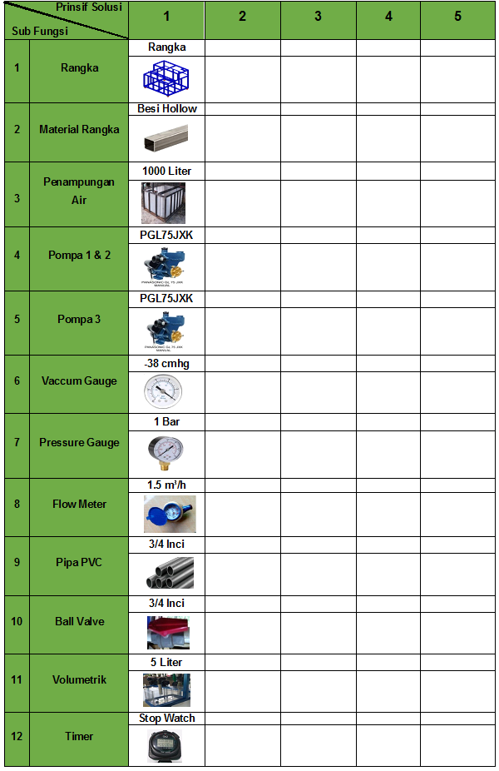
Tabel 4.3 1Variasi 1

- Variasi 2 (coklat) : 1.1 - 2.1 - 3.1 - 4.1 - 5.2 - 6.1 - 7.2 - 8.1 - 9.1- 10.1 - 11.1 - 12 .1, seperti terlihat pada tabel 4.4 di bawah ini.
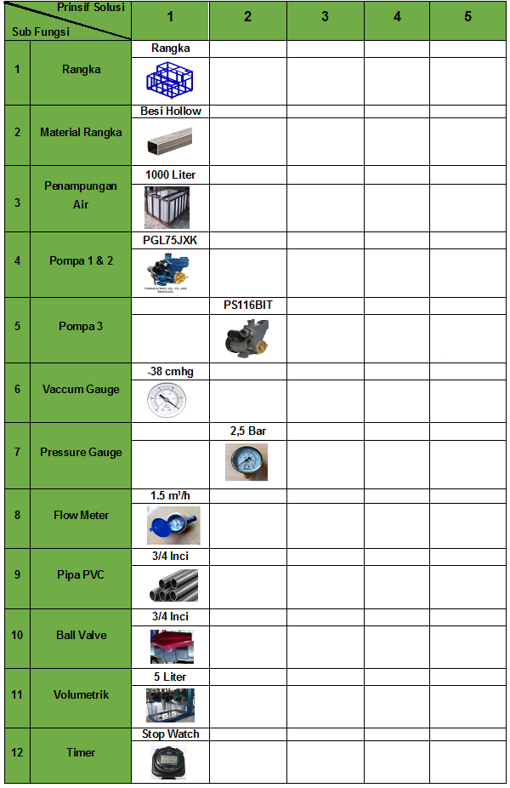
Tabel 4.4 1Variasi 2

- Variasi 3 (merah) : 1.1 - 2.1 - 3.1 - 4.4 - 5.3 - 6.2 - 7.3 - 8.2 - 9.2 - 10.2 - 11.1 - 12.1, seperti terlihat pada tabel 4.5 di bawah ini.
Tabel 4.5 1Variasi 3
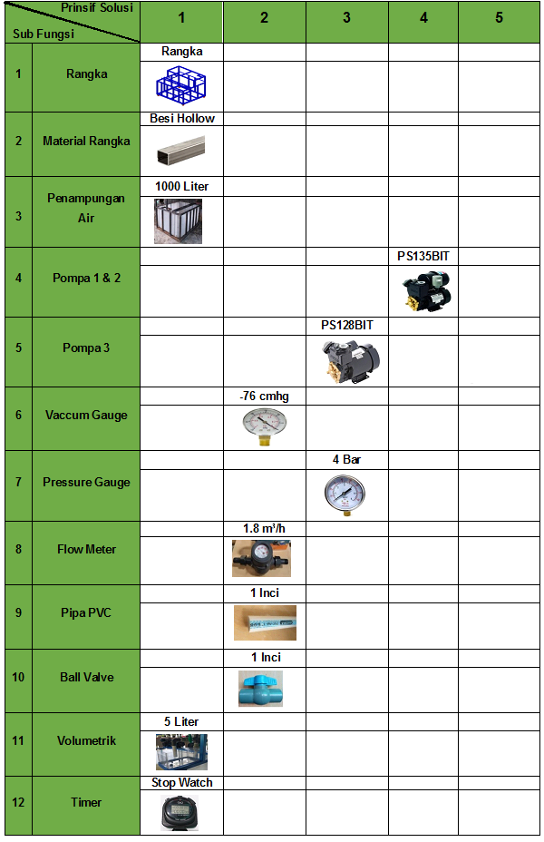

- Variasi 4 (biru) : 1.1 - 2.1 - 3.1 - 4.2 - 5.4 - 6.2 - 7.3 - 8.2 - 9.2 - 10.2 - 11.1 - 12.1, seperti terlihat pada tabel 4.6 di bawah ini.
Tabel 4.6 1Variasi 4
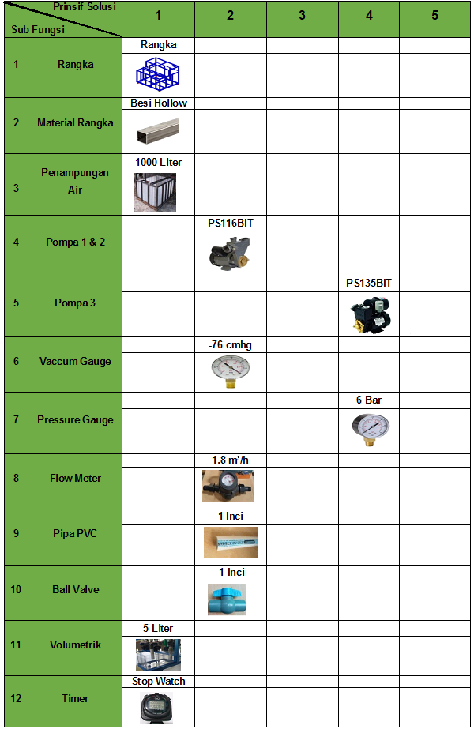

- Variasi 5 (hijau) : 1.1 - 2.1 - 3.1 - 4.3 - 5.5 - 6.2 - 7.4 - 8.2 - 9.2 - 10.2 - 11.1 - 12.1, seperti terlihat pada tabel 4.7 di bawah ini.
Tabel 4.7 1Variasi 5
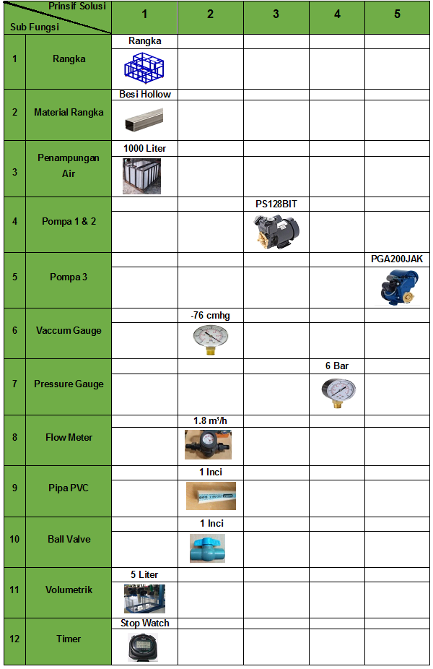

4.10 Perhitungan Pemilihan Variasi
Perhitungan pemilihan variasi bertujuan untuk mencari perbandingan serta alasan sebagai dasar dan pengambilan keputusan pemilihan variasi.

4.10.1 Alternatif Pemilihan Pompa
Berikut merupakan tabel Spesifikasi dari beberapa merek dan tipe pompa.
Tabel 4.8 1Spesifikasi Pompa
SPESIFIKASI | TYPE POMPA (BIT)
SPESIFIKASI | Panasonic GL 75 JXK | Shimizu PS 116 BIT | Shimizu PS 128 BIT | Shimizu PS 135 BIT | Panasonic GA 200 JAK
Output (W) | 75 | 125 | 125 | 135 | 200
Input (Kw) | 0.12 | 0.25 | 0.3 | 0.35 | 0.4
Daya Hisap Max (m) | 7 | 9 | 9 | 9 | 9
Total Head Max (m) | 20 | 28 | 29 | 30 | 27
Kapasitas Maks (L/min) | 15 | 18 | 24 | 24 | 29
Head (H) | 15 | 5 | 20 | 10 | 20 | 10 | 20 | 10 | 20 | 12
Debit (Q) | 10 | 15 | 8 | 16 | 10 | 18 | 12 | 20 | 20 | 29
Pipa Hisap (inch) | ¾ | 1 | 1 | 1 | 1
Pipa Dorong (inch) | ¾ | 1 | 1 | 1 | 1
Berat (Kg) | 6 | 7 | 7 | 7 | 8,2
Dalam penelitian analisa pemilihan komponen alat uji prestasi pompa, menggunakan 2 pompa yang memiliki spesifikasi pompa yang sama yaitu pompa shimizu PS-128 BIT dan 1 pompa yang memiliki spesifikasi yang berbeda yaitu pompa Panasonic GA200JAK.
Diketahui spesifikasi pompa Shimizu PS-128 BIT yang digunakan untuk pompa 1 dan pompa 2 yaitu :
Tabel 4.9 1Spesifikasi pompa 1 dan 2 (Pompa shimizu PS-128BIT)
Model |  | PS-128 BIT
U: 1 x 220 V$\sim$ | 50 Hz | H: 20 | 10 meter | Q: 10 | 18 l/min
8$μ$ / 450 V$\sim$ | I: 1.3 A | Hs. Max: 9 meter | H. maks: 29 meter
n: 2900 $\min^{-1}$ | IPX4 | Temp. air: Max. 40ºC | Pipa hisap & pipa dorong: 1”
$H_{suction}=9 meter$
$H_{total} =29 meter$
Maka nilai $H_{discharge}=29 meter-9 meter=20 meter$
Dan nilai $Q_{maks}=18 liter/menit$
Head (H) 20 | 10 dan debit (Q) 10 | 18, hal ini menunjukan bahwa disaat head 10 meter debit air yang dihasilkan 18 liter/menit, dan pada saat head 20 meter debit air yang dihasilkan 10 liter/menit. Motor pompa lebih awet karena dilindungi oleh Thermal protector yang akan mematikan arus listrik ketika motor overheat.
Selanjutnya diketahui spesifikasi pompa Panasonic GA-200JAK yang digunakan untuk pompa 3 yaitu:
Tabel 4.10 1Spesifikiasi pompa Panasonic GA-200 JAK (Pompa 3)
MODEL | GA-200 JAK
Motor | Induksi/ 1 fasa
Sumber tegangan | 220 V $\sim$ 50 Hz
Daya keluaran | 200 Watt
Daya masukan | 2,3 Ampere
Sakelar tekanan (Hidup-Mati) | 1,1 – 1,8 kgf/cm²
Jumlah kutub | 2
Daya hisap | 9meter
Daya dorong maksimum | 18meter
Tinggi total maksimum | 27meter
Kapasitas air minimum (Hs. 8m + Hd. 4m) | 29 liter/menit
Pipa hisap/dorong | 1 inci
Ukuran | 257 x 238 x 245 mm
Berat bersih/kotor | 7,8 kg/8,2 kg
Siklus beban kerja motor (Duty Rating) | S1 (Continuous Running Duty)

$H_{suction}=9 meter$
$H_{total} =27 meter$
Maka nilai $H_{discharge}=27 meter-9 meter=18 meter$
Nilai $H_{s}=8 meter, H_{d}=4 meter$ dan nilai $Q_{maks}=29 liter/menit$
Maka pada $H=12 meter, Q_{maks}=29 liter/menit$
- Perhitungan Total Daya Pompa
Daya yang dibutuhkan untuk alat uji prestasi pompa adalah sebagai berikut:
- Daya Output Total Motor Pompa
$W_{output}=W_{P1}+W_{P2}+W_{P3}$
Diketahui :
$W_{P1}=$ Daya output dari pompa 1 merek shimizu PS 128 BIT yaitu 125 Watt
$W_{P2}=$ Daya output dari pompa 2 merek shimizu PS 128 BIT yaitu 125 Watt
$W_{P3}=$ Daya output dari pompa 3 merek Panasonic GA 200 JAK yaitu 200 Watt
$W_{output}=125+125+200$
$W_{output}=450 Watt$
- Daya Input Total Motor Pompa
$$W_{Input}=W_{P1}+W_{P2}+W_{P3}$$
Diketahui :
$W_{P1}=$ Daya Input dari pompa 1 merek shimizu PS 128 BIT yaitu 0,3 kW
$W_{P2}=$ Daya Input dari pompa 2 merek shimizu PS 128 BIT yaitu 0,3 kW
$W_{P3}=$ Daya Input dari pompa 3 merek Panasonic GA 200 JAK yaitu 0,4 kW
$W_{Input}=0,3+0,3+0,4$
$W_{Input}=1 kW$
Alasan memilih dua pompa merek Shimizu PS 128 BIT dan satu pompa Panasonic GA 200 JAK dikarenakan kedua merek tersebut sudah terbukti kualitasnya, memiliki spesifikasi yang sesuai dengan aktualnya dan pada saat pengujian dapat dilakukan menggunakan dua pompa yang identik yaitu pompa 1 dan pompa 2 merek Shimizu PS 128 BIT dan dua pompa yang tidak identik yaitu pompa 2 merek Shimizu PS 128 BIT dengan pompa 3 merek Panasonic GA 200 JAK yang dipasang baik secara seri maupun parallel.

4.10.2 Alternatif Pemilihan Alat Ukur Tekanan
Untuk menentukan spesifikasi alat ukur tekan, yaitu pressure vacuum dan pressure gauge yang dibutuhkan pada instalasi alat uji prestasi pompa, maka harus ditentukan besarnya tekanan maksimum yang akan dialami oleh pompa tersebut baik pada sisi masuk (vacuum) maupun sisi keluar (Gauge). Perhitungan didasarkan pada persamaan bernoulli yang telah dijelaskan di bab 2 pada persamaan (2.10) sebagai berikut:
$H_{p}=\left(Z_{d}-Z_{s}\right)+\left(\frac{p_{d}-p_{s}}{y}\right)+\left(\frac{{v_{d}}^{2}-{v_{s}}^{2}}{2_{g}}\right)+H_{L}$
Persamaan di atas diturunkan menjadi persamaan (2.11) seperti berikut:
$$H_{P}= \frac{P_{2}-P_{1}}{ρg}$$
Hp disini adalah head Total persamaan (2.12).
$Hp = Hs + Hd$
Untuk menentukan spesifikasi alat ukur tekanan pada sisi suction dan pada sisi discharge, maka perhitungannya harus dipisah, P1 untuk menghitung spesifikasii alat ukur tekanan vacuum di sisi masuk (tentunya setelah dikurangi head statis dan head losses nya), tekanan di P2 untuk menghitung spesifikasi alat ukur pressure gauge sisi keluar. Dengan asumsi bahwa tekanan pada pompa adalah sama dengan tekanan atmosfir lokal.
- Menghitung tekanan pada vacuum gauge untuk sisi masuk pompa
Untuk menghitung besarnya kapasitas vacuum gauge mengacu pada pompa Panasonic GA-200JAK menggunakan persamaan sebagai berikut:
($H_{s}{-H}_{a}-H_{st}{-H}_{loss}$) ∙ 𝜌 ∙ g = - $P_{1}$
Diketahui:
$Q_{max}=$29 𝑙𝑖𝑡𝑒𝑟/𝑚𝑒𝑛𝑖𝑡 = 0,00048 $m^{3}/detik$(spesifikasi pompa 3)
$H_{s} =9 m$ (head suction pada pompa 3)
$L = 90 cm = 0,9 m$ (panjang pipa dari air ke sumbu poros pompa)
$D = 1 inci = 0,0254 m$ (diameter pipa)
Sebelum menghitung head losses pada sisi masuk pompa, maka terlebih dahulu menghitung Luas penampang, dan mengetahui kecepatan aliran pada pipa. Sehingga dapat dihitung menggunakan persamaan sebagai berikut:
A = $\frac{π}{4}$ (D)²
A = $\frac{3,14}{4}$ (0,0254 m)²
A =0,00051 m²
Sehingga dapat ditentukan kecepatan aliran (V) dalam pipa menggunakan persamaan (2.7) sebagai berikut :
$v=\frac{Q}{A}$
$v=\frac{0,00048 m^{3}/s}{0,00051 m²}$
$v$ = 0,94 m/s
Untuk menghitung losses karena panjang pipa menggunakan persamaan Hazen william, dengan persamaan sebagai berikut:
$Q=0.2785 ∙C ∙D^{2.63}∙ S^{0.54}$
$S=\frac{H_{l}}{L}$
Sehingga persamaan diatas diturunkan menjadi persamaan berikut:
$H_{l}={\left[\frac{Q}{0,2785∙C∙D^{2,63}}\right]}^{1,85}∙L$
Diketahui: nilai koefisien (C) pada material pipa PVC adalah 120 lihat pada tabel (2.2) koefisien kekasaran pada pipa, maka bisa dicari head loss pada pipa isap sebagai berikut:
$$H_{l}={\left[\frac{0,00048 }{0,2785∙120∙{(0,0254 )}^{2,63}}\right]}^{1,85}∙0,9 m$$
$$H_{l}=0,057 m$$
Kerugian pada satu belokan elbow ${90}^{°}$ dapat dihitung dengan menggunakan persamaan, sebagai berikut:
$H_{b}=f\frac{v^{2}}{2∙g}$
Sehingga:
$$H_{b}=0,3\frac{{0,94}^{2}}{2∙9,8}$$
$H_{b}=0,0135 m$ (untuk 1 belokan)
Besarnya nilai $f=0,3$ (dilihat Tabel 2.1 Loss Coefficient for Pipe Components)
Kerugian pada ball valve bukaan penuh dapat dihitung menggunakan persamaan berikut:
$H_{v}=f\frac{v^{2}}{2∙g}$
$$H_{v}=f\frac{v^{2}}{2∙g}$$
$$H_{v}=0,05\frac{{0,94}^{2}m/s}{2∙9,8m/s}$$
$$H_{v}=0,00225 m$$
Besarnya nilai $f=0,05$ (dilihat Tabel 2.1 Loss Coefficient for Pipe Components)
Menghitung kerugian pada katup isap dengan saringan, menggunkan persamaan sebagai berikut:
$$H_{f}=f\frac{v^{2}}{2∙g}$$
$$H_{f}=1,97\frac{{0,94}^{2}}{2∙9,8}$$
$H_{f}=0,09 m$
Besarnya nilai $f=1,97$ (dilihat Tabel 2.3 Koefisien kerugian pada katup)
Menghitung head kecepatan keluar adalah sebagai berikut:
$$\frac{{vs}^{2}}{2∙g}=\frac{{0,94}^{2}}{2∙9,8}=0,045 m$$
Sehingga besarnya head loss pada sisi masuk pompa adalah sebagai berikut:
$H_{ltotal}=H_{l}+H_{b}+H_{v}+H_{f}+\frac{{vs}^{2}}{2∙g}$
$$=0,057 m+0,0135 m+0,00225 m+0,09 m+0,045 m$$
$$H_{ltotal} =0,21 m$$
Sehingga dapat dihitung besar nilai $P_{1}$
${Pv}_{2}=(H_{s}-H_{l})∙ρ∙g$
$$=\left(9m-0,21m\right)∙1000\frac{K_{g}}{m^{3}}∙9,8\frac{m}{s^{2}}$$
$$=\left(8,79m\right).9800\frac{N}{m^{3}}=86141\frac{N}{m^{2}}=86142 P_{a}$$
$$P_{1}=86142 P_{a} =64,61 cmHg$$
Maka dari perhitungan di atas, kapasitas Vacuum gauge yang memenuhi syarat yaitu -76 cmHg.
- Menghitung tekanan pada pressure gauge untuk sisi keluar pompa
Menghitung kapasitas pressure gauge yaitu menghitung besar tekanan keluar (discharge) secara maksimal pada setiap sisi keluar pompa dengan menggunakan persamaan (2.11) seperti berikut:
$H_{P}= \frac{P_{2}-P_{1}}{ρg}$.
Diketahui :
$H_{P}= 30 m$
$P_{1}= -64,61 cmHg=-86142 N/m^{2}$
$ρg= 9800 N/m^{3}$
$30 m= \frac{P_{2}-86142 N/m^{2}}{9800 N/m^{3}}$
$30 m×9800 N/m^{3}= P_{2}-86142 N/m^{2}$
$294000 N/m^{2}= P_{2}-86142 N/m^{2}$
$P_{2}=380142 N/m^{2}=3,88 Bar$
Sehingga yang diperlukan dalam pemilihan komponen alat ukur pressure gauge harus lebih besar dari perhitungan yang ada di atas, sehingga dipilih dengan kapasitas 6 Bar.

4.10.3 Alternatif Pemilihan Alat Ukur Debit
- Menghitung Debit Menggunakan Watermeter
Pemilihan watermeter pada penelitian ini menggunakan watermeter yang dapat membaca laju aliran pada isntalasi pipa. Dalam penelitian ini dipilih watermeter, dengan Qn= 1,6 $m^{3}/h$, artinya air diukur pada laju aliran nominalnya disebut Qn dan diberikan dalam meter kubik per jam (satu meter kubik adalah 1.000 liter air). Laju aliran maksimum watermeter adalah dua kali Qn (goldland, 2020). Nilai Qn = 1,6 $m^{3}/h$ dan Qmax = 2 x Qn, sehingga watermeter dapat mengukur laju aliran air maksimal 3,2 $m^{3}/h$.
Pada pompa Panasonic GA 200 JAK, laju aliran maksimalnya mencapai 29 liter/menit $=0,029 m^{3}/menit,$ $0,029 ×60=1,74 m^{3}/h$. Sehingga watermeter dengan kapasitas Qn = $1,6 m^{3}/h$ atau Qmax= 3,2 $m^{3}/h$dapat digunakan untuk alat uji prestasi pompa ini dikarenakan Qmax= 3,2 $m^{3}/h>1,74 m^{3}/h$.
Adapun cara perhitungan debit pada saat pengujian sebagai berikut :
- Catat semua angka pada watermeter dan angka yang ditunjukan oleh semua jarum indikator pada watermeter sebelum pompa dinyalakan.
- Siapkan stopwatch untuk menghitung berapa lama pompa dinyalakan.
- Nyalakan pompa selama satu menit.
- Catat kembali semua angka pada watermeter dan angka yang ditunjukan oleh semua jarum indikator pada watermeter setelah pompa dinyalakan.
- Hitung selisih angka pada pada watermeter dan angka yang ditunjukan oleh semua jarum indikator pada watermeter dengan mengurangi angka setelah pompa dinyalakan selama satu menit dengan angka sebelum pompa dinyalakan.
- Maka didapatkan hasilnya adalah jumlah volume $(m^{3}/menit)$.
Alasan kenapa pada alat uji prestasi pompa ini tidak menggunakan Flow rate meter, dikarenakan harganya yang cukup mahal sedangkan tuntutan dari harga alat uji prestasi pompa ini yaitu murah dan terjangkau, selain itu pada alat uji prestasi pompa ini menggunakan dua cara perhitungan debit yaitu dengan menggunakan watermeter dan menggunakan gelas ukur volumetrik yang dihitung menggunakan stopwatch.

- Menghitung Debit Menggunakan Volumetrik
Menghitung debit menggunakan volumetrik adalah cara menghitung debit dengan menggunakan gelas ukur yang dihitung menggunakan stopwatch. Adapun volume dari gelas ukur yang digunakan pada alat uji prestasi pompa yaitu 5 liter atau 5000 ml. Untuk menghitung alat ukur debit aliran secara volumetrik menggunakan persamaan 2.8 sebagai berikut:
$Q = \frac{∆V}{∆t}$
Di mana :
Q = kapasitas fluida (m³/jam)
V = Volume fluida (m³)
t = Waktu (jam)
Berikut adalah cara dari perhitungan menggunakan volumetrik:
- Siapkan stopwatch.
- Kosongkan air yang ada pada gelas ukur dengan kapasitas 5000 ml.
- Nyalakan pompa dan hitung menggunakan stopwatch.
- Matikan pompa dan stopwatch jika air pada gelas ukur telah mencapai 5000 ml.
- Catat berapa lama waktu yang dibutuhkan sampai air pada gelas ukur mencapai 5000 ml.
- Maka dapat diketahui debitnya adalah 5 Liter/waktu.
Contoh perhitungan menggunakan volumetrik:
Jika diketahui dari perhitungan di atas adalah:
$V=5 liter$
$t=12,62 detik$
Maka
$$Q=5 liter/12,62 detik$$
$=\frac{5 liter }{12,62 detik}=0,395 liter/detik$
$Q=0,395 liter/detik×60=23,7 liter/menit$

4.10.4 Alternatif Pemilihan Ball valve
Struktur dari ball valve memungkinkan penggunaan soft/resilient seat untuk bagian penyekat. Dengan soft seat tersebut, ball valve bisa dibuat dengan jaminan zero leakage yang tidak bisa diaplikasikan pada gate valve. Selain itu ball valve juga mempunyai sistem quarter turn yang memungkinkan menutup dan membuka katup dengan cepat. Berikut adalah karakteristik valve berdasarkan jenisnya:
Tabel 4.11 1Karakteristik valve berdasarkan jenis/tipe valve
Jenis katup | Menyekat mengisolasi | Mengatur banyak arus | Mencegah arus balik | Ukuran besar | Tekanan tinggi
Gate | ** | * | x | * | **
Globe | ** | *** | x | * | **
Butterfly | ** | ** | x | ** | *
Ball & Plug | *** | * | * | * | **
Check | X | X | *** | ** | **
Keterangan: x=poor, **=good, ***=excellent

4.11 Cara Pengoperasian Alat Uji Prestasi Pompa
Adapun cara pengoperasian alat uji prestasi pompa yaitu dengan mengatur posisi ball valve input dan ball valve output pada masing-masing pompa sesuai instalasi yang akan digunakan pada proses pengujian baik secara tunggal, secara seri dan paralel untuk dua pompa yang identik maupun untuk dua pompa yang tidak identik. Setelah instalasi pipa dan ball valve diatur kemudian hidupkan saklar pompa yang akan diuji tersebut kemudian dilakukan pendataan pada semua alat ukur seperti pressure gauge, vacuum gauge, watermeter, volumetrik dan ampere meter pada masing-masing pompa. Data yang didapat dihitung untuk mendapatkan berapa nilai head, debit, ampere, titik daya terbaik dan efisiensinya, kemudian dari hasil perhitungan dibuatkan tabel dan kurva hasil pengujiannya..
Pengujian dua buah pompa yang identik yaitu pengujian pompa dengan menggunakan dua buah pompa yang memiliki spesifikasi atau merek yang sama. Sedangkan pengujian dua buah pompa yang tidak identik yaitu pengujian pompa dengan menggunakan dua buah pompa yang memiliki spesifikasi atau merek yang berbeda yang diuji baik secara seri maupun secara paralel.
Berikut adalah beberapa gambar layout pengujian alat uji prestasi pompa:
- Layout Pengujian pompa tunggal
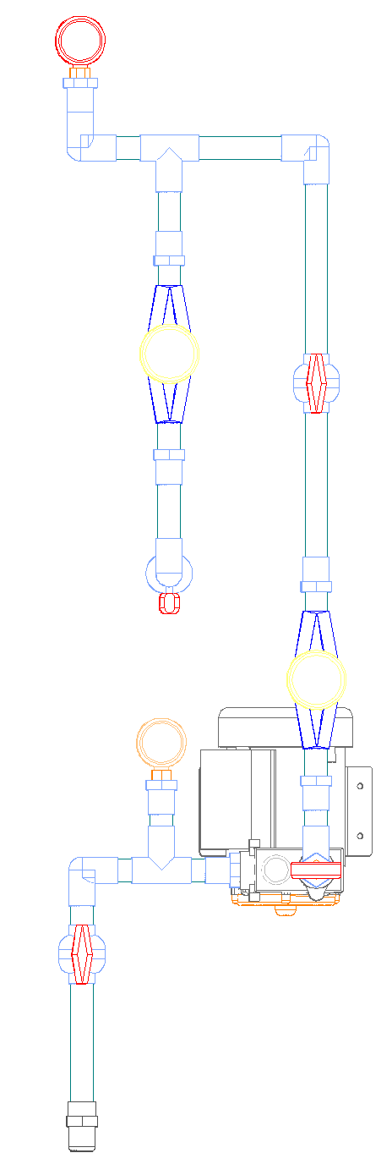
P2
P1
Q1

Gambar 4.1 1Layout Pengujian Pompa Tunggal
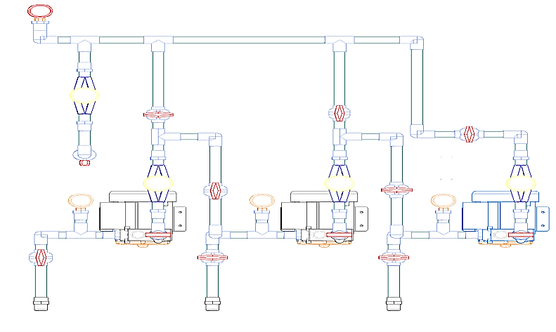
- Layout Pengujian Secara Seri Pompa 1 dan Pompa 2 Identik
P2S
P1S
Qs

Gambar 4.2 1Layout Pengujian Seri Pompa 1 dan Pompa 2 Identik
- Layout Pengujian Secara Paralel Pompa 1 dan Pompa 2 Identik
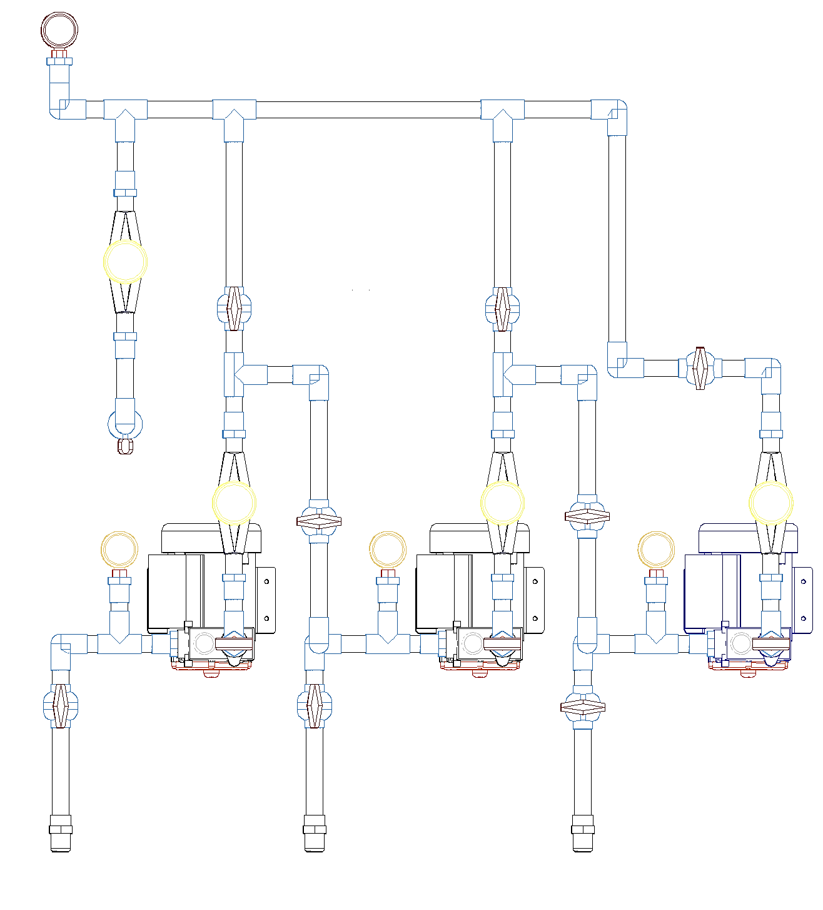
P2P
P1P
Qp

Gambar 4.3 1Layout Pengujian Paralel Pompa 1 dan Pompa 2 Identik
- Layout Pengujian Secara Seri Pompa 2 dan Pompa 3 Tidak Identik
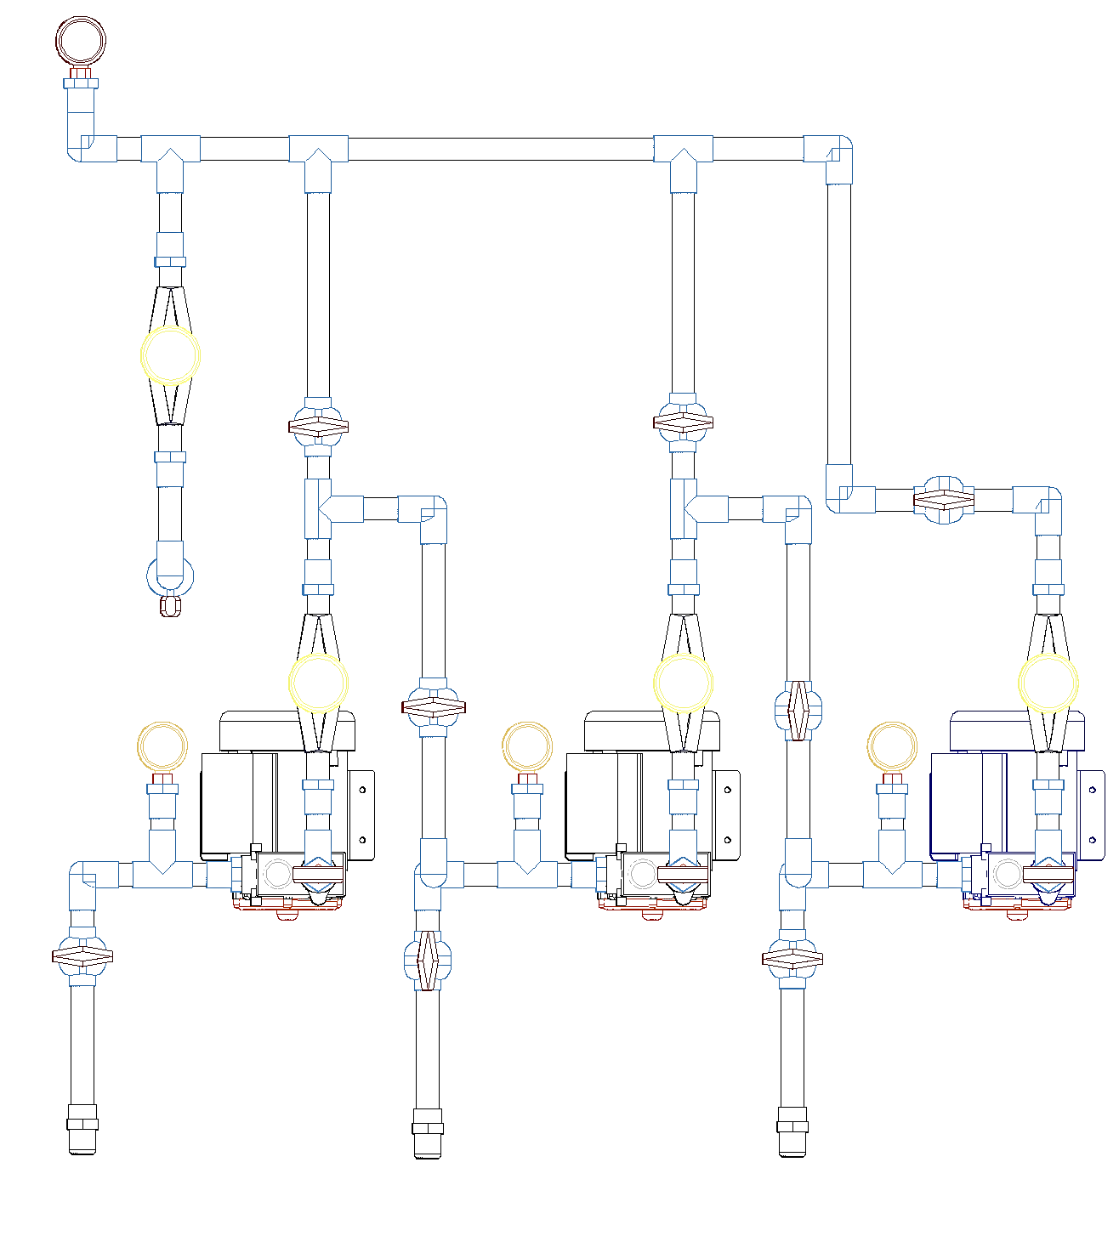
P2S
P1S
Qs

Gambar 4.4 1Layout Pengujian Seri Pompa 2 dan Pompa 3 Tidak Identik
- Layout Pengujian Secara Paralel Pompa 2 dan Pompa 3 Tidak Identik
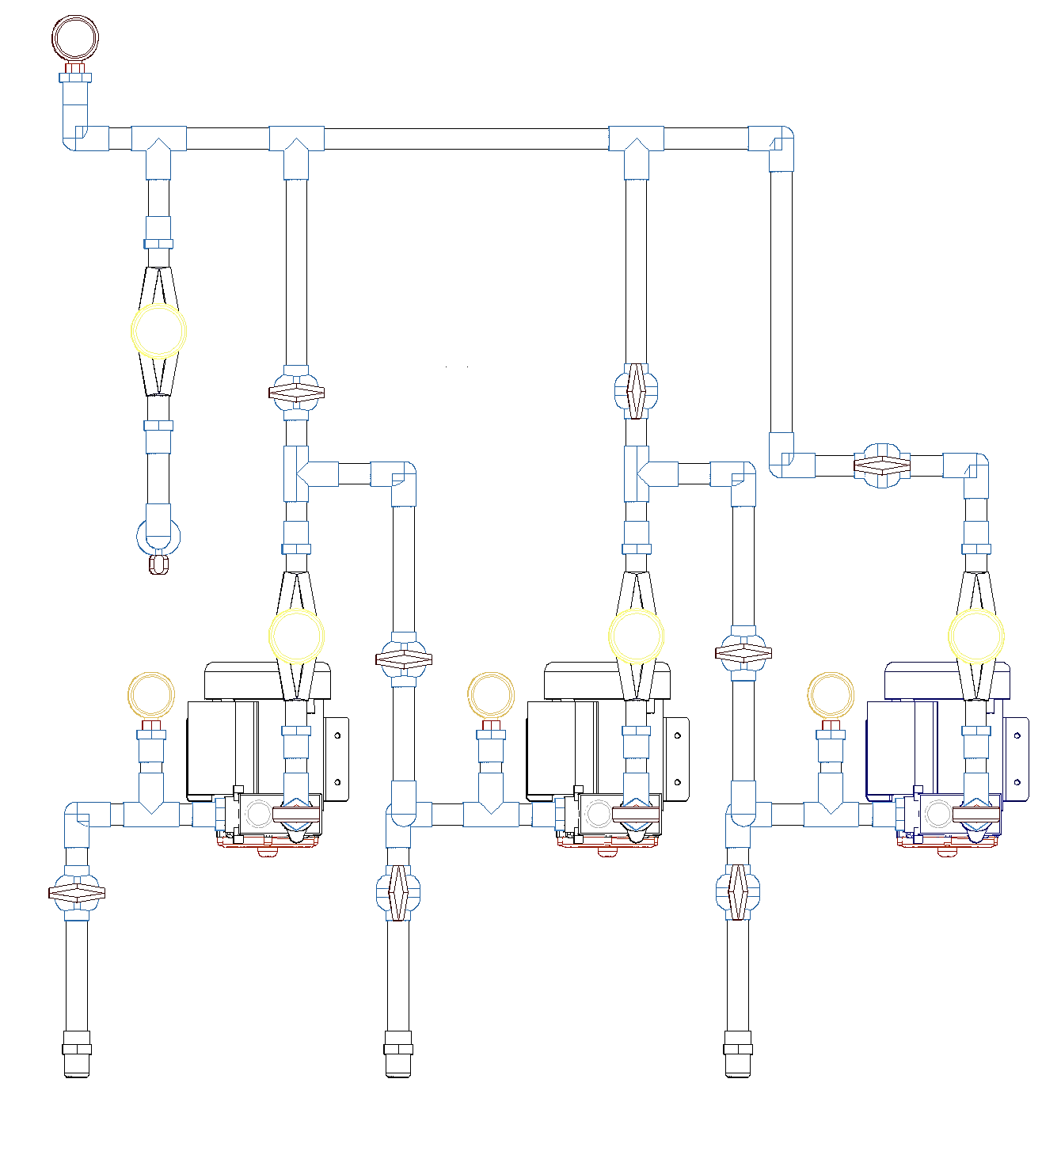
P2P
P1P
Qp

Gambar 4.5 1Layout Pengujian Paralel Pompa 2 dan Pompa 3 Tidak Identik

4.12 Pilihan Kombinasi Yang Cocok
Dari hasil beberapa alternatif kombinasi di atas dapat dikaji dengan tabel pilihan kombinasi seperti terlihat pada tabel 4.12 seperti di bawah ini.

Tabel 4.12 1Pilihan kombinasi
STRATA SATU  STTM.C |  |  |  |  |  |  |  |  |  | TABEL PEMILIHAN  ALAT UJI PRESTASI POMPA
 | (+) Ya  (x) Tidak  (?) Kurang Informasi  (!) Periksa Spesifikasi |  |  |  |  |  |  |  |  | KEPUTUSAN
(+) Ya
(x) Tidak
(?) Kurang Informasi
(!) Periksa Spesifikasi
 |  | A | Cocok dengan semua kehendak
 |  | A | B | Memenuhi daftar keharusan
 |  | A | B | C | Secara prinsif dapat direalisir
 |  |  |  |  | D | Masih dalam batas yang diizinkan
 |  |  |  |  |  | E | Dapat ditangani oleh aturan keamanan
 |  |  |  |  |  |  | F | Lebih disukai anggota
 |  |  |  |  |  |  |  | G | Informasi memadai
 |  |  |  |  |  |  |  |  | Keterangan (indikasi, alasan)
Variasi 1  Variasi 2  Variasi 3  Variasi 4  Variasi 5 |  | x  +  +  +  + | x  x  +  +  + | x  x  +  +  + | x  +  x  +  + | x  +  +  +  + | x  x  x  x  + | X  +  +  +  + | Sesuai kehendak, praktis dan aman |  |  |  |  |  | x  x  x  x  +

Dari alternatif kombinasi prinsip-prinsip solusi yang ada dapat kita pertimbangkan dengan faktor sebagai berikut :
- Ketersediaan material/bahan.
- Kekuatan bahan.
- Kemudahan perakitan.
- Pengubahan cara pengoperasian.
- Kemudahan dalam perawatan.
- Memenuhi keharusan dari daftar kehendak.
Dari data-data di atas, kita dapat menetukan variasi yang terbaik, yaitu variasi 5, seperti terlihat pada gambar 4.6 seperti di bawah ini.
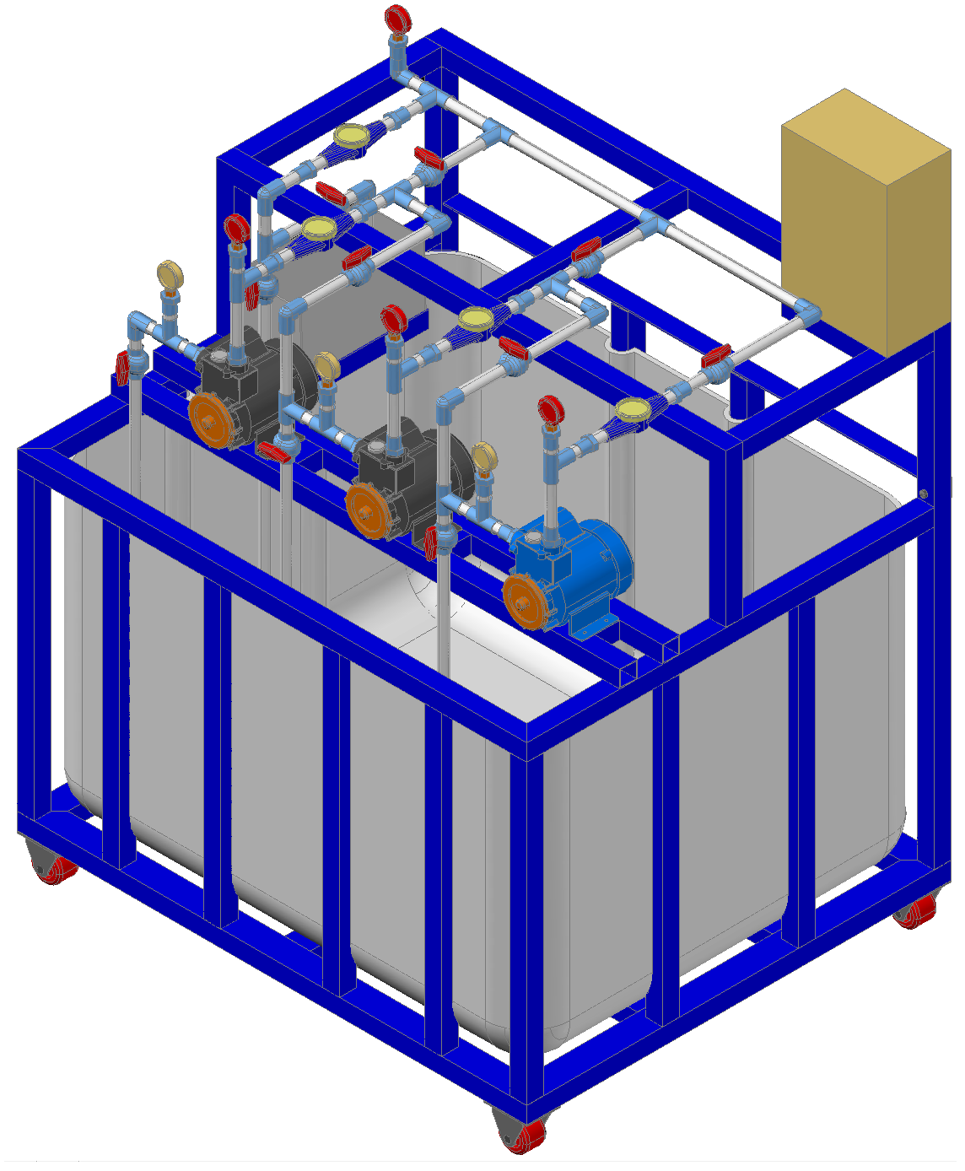

Gambar 4.6 1Variasi pilihan

4.13 Gambar Hasil Perancangan
Setelah memperoleh hasil perhitungan perancangan alat dan gaya yang terjadi, maka dibuatkan gambar perancangan sesuai kebutuhan bahan yang akan digunakan untuk pembuatan alat yang terlampir di dalam lampiran.

BAB V

KESIMPULAN DAN SARAN

5.1 Kesimpulan
Dari hasil penelitian yang dilakukan dapat diambil kesimpulan sebagai berikut:
- Alat uji prestasi pompa yang dirancang selain dapat menguji pompa secara tunggal juga dapat digunakan untuk menguji 2 pompa yang identik yaitu merek Shimizu PS-128BIT dan 2 pompa yang tidak identik yaitu merek Shimizu PS-128BIT dengan Panasonic GA-200JAK baik untuk pengujian secara seri maupun paralel.
- Hasil yang di dapatkan dari penggunaan metode VDI 2221 adalah (i) rangka menggunakan model pertama, (ii) material rangka menggunakan besi hollow, (iii) penampungan air berkapasitas 1000 liter, (iv) pompa 1 dan pompa 2 menggunakan pompa merek Shimizu PS-128BIT dengan kapasitas debit maksimum 18 liter/menit, (v) pompa 3 menggunakan pompa merek Panasonic GA200JAK dengan kapasitas debit maksimum 29 liter/menit, (vi) kapasitas vacuum gauge yang digunakan yaitu -76 cmHg, (vii) kapasitas pressure gauge maksimal 6 Bar, (viii) kapasitas debit watermeter yang digunakan yaitu Qn = 1,6 $m^{3}/h$ dan Qmax = 2 x Qn, sehingga watermeter dapat mengukur laju aliran air maksimal 3,2 $m^{3}/h$, (ix) Pipa menggunakan pipa PVC kelas AW yang mampu bertahan pada tekanan maksimal 10 Bar dengan diameter pipa 1 inci, (x) valve yang digunakan model Ball & Plug, (xi) gelas ukur volumetrik yang digunakan berkapasitas 5 liter, dan (xii) alat ukur untuk menghitung waktu menggunakan stopwatch.

5.2 Saran
Berdasarkan kesimpulan di atas maka dapat diberikan saran sebagai berikut:
- Jika alat uji prestasi pompa ini akan digunakan untuk menguji 3 buah pompa baik secara seri maupun paralel maka perlu dilakukan perhitungan kembali untuk pemilihan pressure gauge karena kemungkinan akan membutuhkan pressure gauge yang lebih besar kapasitasnya.
- Sebaiknya dalam perencanaan sepesifikasi komponen diharapkan saat perencanaan harus diplanning semaksimal mungkin untuk menghindari dan meminimalisir penyimpangan.

DAFTAR PUSTAKA

Atmajayani, R. D. (2018). Implementasi Penggunaan Aplikasi AutoCAD dalam Meningkatkan Kompetensi Dasar Menggambar teknik bagi Masyarakat. Briliant: Jurnal Riset Dan Konseptual, 1–6. https://doi.org/10.28926/briliant.v3i2.174
Digdoyo, A., Djamruddin, D., & Gunawan, T. (2020). PERFORMA ALAT UJI POMPA SENTRIFUGAL DENGAN VARIABLE SPEED. 1–7.
Fuazen. (2019). Pengaruh Variasi Diameter Pipa Hisap Pada Sistem Perpipaan Tunggal Terhadap Debit Pompa. Suara Teknik Fakultas Teknik Universitas Muhammadiyah Pontianak.
Harfi, R. et al. (2015). Perancangan dan Analisa Biaya Alat Penguji Kekuatan Tekan Genteng Keramik Berglazur. 17–27.
Harfi, R., & Sugeng, U. M. (2015). ANALISA BIAYA DAN PERANCANGAN ALAT PEMASANG BUSHING PADA ATTACHMENT PC 400 DENGAN METODE VDI. 2(2), 47–54.
Hutabarat, B. (2019). ANALISIS UNJUK KERJA POMPA SENTRIFUGAL DENGAN VARIASI HEAD.
Muhammad, Z. H., Anggara, F., Teknik, F., Mercu, U., Jakarta, B., Teknik, F., & Buana, U. M. (2019). ANALISA HEAD POMPA WATER INTAKE TERHADAP SELF CLEANING FILTER PADA PT . XY. 08(2).
Nugroho et all. (2014). Pengaruh jumlah sudu terhadap unjuk kerja dan kavitasi pompa sentrifugal. 12(2009), 78–83.
Nurdiansyah et al. (2019). PENGUJIAN POMPA SENTRIFUGAL EKSISTING. 17–25.
Pancoko et al. (2012). KRITERIA PEMILIHAN POMPA UNTUK MENGALIRKAN LARUTAN ASAM FOSFAT KE MIXER SETTLER PADA PROSES RECOVERY URANIUM DARI ASAM. 9(November), 11–18.
Panjaitan, U. (2020). PERANCANGAN MESIN PENCACAH RUMPUT MULTIFUNGSI DENGAN METODE VDI 2221 Usdek Panjaitan. 22(1), 65–78.
Pratama, A., & Fitri, M. (2020). RANCANG BANGUN ALAT UJI KONSTANTA PEGAS ULIR TEKAN UNTUK KAPASITAS 50 N / MM MENGGUNAKAN METODE VDI 2221. M(September), 41–49.
Sobari, R., Suarda, M., & Ghurri, A. (2019). Pengaruh Variasi Diameter Pipa Transmisi Terhadap Performansi Sistem Pompa. 8(4), 694–697.
Sularso. (2000). POMPA DAN KOMPRESOR.
Suprapto. (2017). Pengenalan Teknologi Vakum. Pustaka Pelajar (Anggota IKAPI No. 028/DIY/95).
Yulianto, S., & Diniardi, E. (1996). Perancangan Ulang Dan Pembuatan Mesin Pengiris Singkong Untuk Membuat Kripik Dengan Metode Vdi 2221. 11–17.
https://www.lintassinergymandiri.co.id/pengertian-pipa-pvc-3/
Diakses pada Tanggal 26 April 2021
goldland. (2020). How to select and install water meter. http://www.watermeter.hk/service/install_water_meter.html
Diakses pada Tanggal 11 Juli 2021

LAMPIRAN
LAMPIRAN 1. 1 GAMBAR DETAIL KOMPONEN ALAT

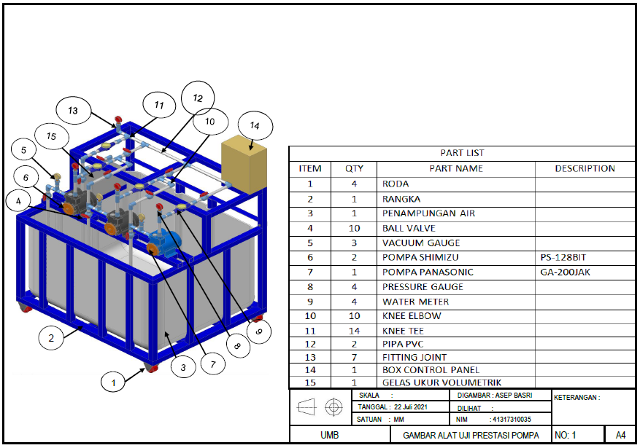

LAMPIRAN 2. 1GAMBAR RANGKA

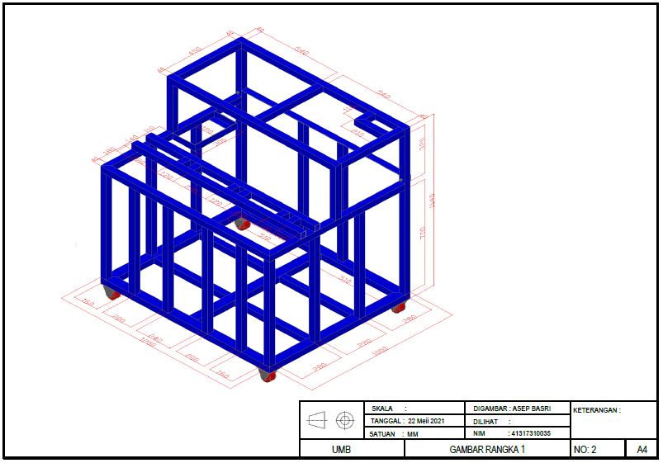

LAMPIRAN 3. 1GAMBAR INSTALASI PEMIPAAN

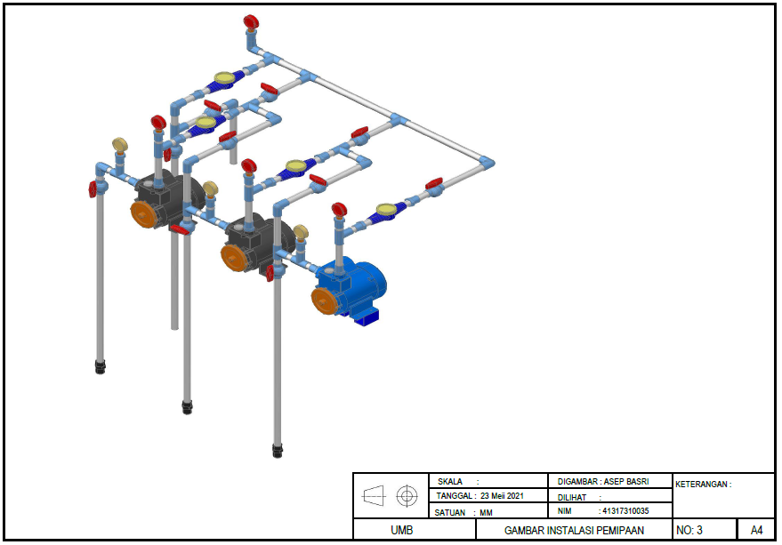

LAMPIRAN 4. 1GAMBAR POMPA

